 | Министерство науки и высшего образования Российской Федерации  Федеральное государственное автономное образовательное учреждение  высшего образования  «Московский государственный технический университет  имени Н.Э. Баумана  (национальный исследовательский университет)»  (МГТУ им. Н.Э. Баумана)

ФАКУЛЬТЕТ Информатика, и системы управления

КАФЕДРА Системы обработки информации и управления

РАСЧЕТНО-ПОЯСНИТЕЛЬНАЯ ЗАПИСКА

К КУРСОВОМУ ПРОЕКТУ

НА ТЕМУ:
АИС
Учета телепередач
_______________________________________________

Студент ИУ5-43Б Андреев Г.А.
(Группа) (Подпись, дата) (И.О.Фамилия)

Руководитель курсового проекта Маслеников К.Ю.
(Подпись, дата) (И.О.Фамилия)

Консультант
(Подпись, дата) (И.О.Фамилия)

2026 г.
АННОТАЦИЯ
В рамках проекта разработана автоматизированная информационная система «Учёт телепередач», предназначенная для централизованного учёта телеканалов, выпускаемых передач, зрителей и истории их просмотров. Система поддерживает четыре роли с разграничением прав доступа: Администратор, Сотрудник телеканала, Зритель.
Администратор осуществляет полное управление справочниками (телеканалы, передачи, зрители, жанры, роли), а также анализирует отчёты и историю просмотров.
Сотрудник телеканала может редактировать данные своего канала, искать передачи по параметрам (ID, дата эфира, рейтинг) и формировать отчёты по зрителям и просмотрам.
Зритель регистрируется, редактирует личную информацию, просматривает свои просмотры, ищет их по дате и статусу, а также получает отчёты по подписке и просмотрам.
Система реализована на языке C++ с использованием фреймворка Qt5 и СУБД PostgreSQL, обеспечивая удобный графический интерфейс и надёжное хранение данных.

СОДЕРЖАНИЕ
Введение 5
1. Анализ предметной области 6
2. Диаграмма DFD 11
3. Функциональная модель и диаграмма IDEF0 14
4. Инфологическая модель 16
5. Выбор СУБД 18
6. Даталогическая модель 19
7. Схема работы системы 21
8. Структурная схема системы 24
9. Интерфейс пользователя 26
10. Граф диалога 41
11. Анализ SQL запросов 45
ЗАКЛЮЧЕНИЕ 50
СПИСОК ИСПОЛЬЗОВАННЫХ ИСТОЧНИКОВ 52
ПРИЛОЖЕНИЕ А. Графическая часть. 53

ВВЕДЕНИЕ
При выполнении курсового проекта были поставлены следующие цели:
- получение навыков инфологического и даталогического проектирования баз данных;
- освоение языка PostgreSQL и получение навыков создания пользовательских интерфейсов с использованием C++ и QT;
- получение навыков разработки автоматизированных информационных систем;
- получение навыков грамотного оформления технической документации, включая описание предметной области, инфологической и даталогической моделей, структурной схемы системы, графа диалога, а также составление DFD- и IDEF0-диаграмм.
В результате выполнения курсового проекта должна быть создана автоматизированная информационная система «Учёт телепередач», предназначенная для автоматизации работы с данными телеканалов, телепередач, зрителей и их просмотров.
Разрабатываемая система позволяет автоматизировать основные бизнес-процессы телевизионного вещания, обеспечить централизованное хранение информации.
Администратор системы может просматривать, добавлять, редактировать и удалять информацию о телеканалах, телепередачах, пользователях, жанрах, истории подписок, ролях и просмотрах. Также администратор имеет возможность формировать отчёты и контролировать работу системы.
Сотрудники телеканалов могут просматривать и редактировать информацию о своём канале, просматривать и добавлять передачи для телеканала, просматривать зрителей и их просмотры, а также формировать отчёты по деятельности канала.
Зрители системы могут просматривать доступные телепередачи, управлять своими просмотрами и подписками, редактировать персональные данные, формировать отчёты по истории просмотров и состоянию подписки.

Анализ предметной области
Изображение предметной области
Изображение предметной области представлено в графической части (Рисунок А1).
Описание предметной области
Предметная область охватывает деятельность сети телевизионных каналов, связанную с планированием, выпуском и учётом просмотров телепередач. В системе участвуют четыре категории пользователей: администратор, сотрудник телеканала, зритель. Основные процессы: ведение справочников (телеканалы, телепередачи, жанры, зрители), формирование расписания эфиров, регистрация просмотров, управление подписками зрителей и формирование аналитической отчётности.
Исходя из описания предметной области были выделены следующие сущности:
Телеканалы (channels) – хранит информацию о телеканалах, включая полное наименование, сокращённое наименование, страну, город, владельца, контактный телефон и email.
Телепередачи (broadcasts)– хранит информацию о выпусках телепередач, включая название, жанр, длительность, дату и время эфира, рейтинг, а также ссылку на телеканал-вещатель.
Просмотры (view_history) – хранит историю просмотров, включая ссылку на зрителя, ссылку на телепередачу, дату просмотра, длительность просмотра и устройство (например, Smart TV, мобильный телефон).
Жанры (genres) – справочник возможных жанров телепередач (Новости, Ток-шоу, Сериал, Спорт, Документальный, Развлекательное, Кино и т.п.).
Роли (roles) – справочник ролей пользователей (администратор, сотрудник телеканала, зритель).
Пользователи (users) – учётные записи для авторизации, содержащие логин, хеш пароля, ссылку на роль, а также персональные данные зрителя (ФИО, дата рождения, паспортные данные, статус подписки, телефон, email). По сути, таблица пользователей объединяет в себе учётные данные и информацию о зрителе, что упрощает архитектуру.
Сотрудники каналов (channel_employees) – связывает пользователей с телеканалами, определяя, какие сотрудники (пользователи с ролью «сотрудник телеканала») работают на каких каналах. Один сотрудник может быть привязан к нескольким каналам, и у одного канала может быть несколько сотрудников.
История подписки (subscription_history) – хранит изменения статуса подписки зрителя, включая дату изменения, старый и новый статус, комментарий. Записи добавляются автоматически триггером при обновлении статуса подписки зрителя.
Ограничения предметной области
- Один телеканал может выпускать множество телепередач.
- Одна телепередача выпускается только одним телеканалом.
- Один зритель может иметь несколько просмотров.
- Один просмотр относится к одному зрителю и одной телепередаче.
- Для каждой телепередачи может быть указан один жанр (или не указан).
- Рейтинг телепередачи – число от 0,0 до 10,0.
- Дата и время эфира не могут быть в прошлом при добавлении новой передачи (ограничение контролируется приложением).
- Дата просмотра не может быть позже текущей даты.
- Логин пользователя должен быть уникальным.
- Пароль пользователя хранится в виде хеша (SHA-256).
- Статус подписки зрителя может принимать значения «активный», «VIP-подписка» или «заблокирован».
- При удалении телеканала все его передачи удаляются каскадно.
- При удалении телепередачи связанные с ней просмотры удаляются каскадно.
- При удалении зрителя его просмотры удаляются каскадно, но записи истории подписки могут сохраняться (настраивается внешним ключом).
- При удалении материала (жанра) передачи, использующие этот жанр, получают значение NULL в поле жанра (или жанр не удаляется, если есть передачи).
- Сотрудник телеканала может редактировать только данные того канала, к которому он привязан через таблицу channel_employees.
Описание входных документов и сообщений
На вход автоматизированной информационной системы «Учёт телепередач» поступают следующие потоки данных:
- Данные о телеканалах (полное и сокращённое наименование, страна, город, владелец, контактный телефон, email).
- Данные о телепередачах (название, жанр, длительность, дата и время эфира, рейтинг, телеканал-вещатель).
- Данные о зрителях (ФИО, дата рождения, паспортные данные, статус подписки, телефон, email, логин и пароль для авторизации).
- Данные о просмотрах (зритель, телепередача, дата просмотра, длительность просмотра, устройство).
- Данные о пользователях (логин, пароль, роль).
- Поисковые запросы (по названию канала, фамилии зрителя, ID передачи, диапазону дат эфира, диапазону рейтинга).
- Запросы на формирование отчётов (по городу каналов, по зрителю, по передаче, по доходам направлений и т.п.).
Описание выходных документов и сообщений
Выходными документами и сообщениями, генерируемыми системой, являются:
- Таблицы со списками телеканалов, телепередач, зрителей, просмотров (экранные формы).
- Отчёты:
  - телеканалы, зарегистрированные в определённом городе;
  - телеканал с подробным списком его телепередач;
  - зрители с определённым статусом подписки;
  - зритель и список просмотренных им передач;
  - телепередача и список зрителей, которые её посмотрели;
  - для сотрудника телеканала: передачи канала с количеством просмотров;
  - для сотрудника телеканала: зрители канала с детализацией по передачам;
  - для зрителя: все просмотренные передачи и детали конкретного просмотра;
  - для зрителя: история операций по лицевому счёту (изменения статуса подписки).
- Информационные сообщения об успешном выполнении операций.
- Сообщения об ошибках (неверный логин/пароль, нарушение ограничений целостности, отсутствие данных для отчёта и т.п.).
Перечень функций по пользователям системы
Система предназначена для использования тремя категориями пользователей: администратором, сотрудником телеканала, зрителем, для каждой из которых реализовано разграничение прав доступа.
Администратор
Пользователь с данной ролью получает полный доступ ко всем функциям системы. Администратор может добавлять, редактировать и удалять телеканалы, телепередачи, зрителей, жанры, роли. Ему доступны поиск телеканала по названию, поиск телепередачи по идентификатору, поиск зрителя по фамилии, поиск просмотра по лицевому счёту (ID зрителя). Администратор формирует отчёты: о телеканалах в городе, о телеканале с его передачами, о зрителях по статусу подписки, о зрителе и его просмотренных передачах, о телепередаче и её зрителях. Также администратор может просматривать и редактировать историю просмотров и историю подписки.
Сотрудник телеканала
Сотрудник телеканала после авторизации получает доступ к информации о своём канале (определяется через таблицу channel_employees). Он может редактировать контактные данные канала (телефон, email). Ему доступен поиск телепередач, выпущенных его каналом, по регистрационному номеру (ID), диапазону дат эфира и диапазону рейтинга. Сотрудник может формировать отчёт о телепередачах своего канала с указанием количества просмотров, а также отчёт о зрителях, просматривавших передачи его канала, с детализацией по передачам.
Зритель
Зритель может зарегистрироваться в системе (создать учётную запись) и авторизоваться под ней. После входа он имеет возможность редактировать свою личную информацию (ФИО, телефон, email, паспортные данные). Зритель может искать свои просмотры по дате просмотра и по статусу просмотра (просмотрено полностью или не досмотрено). Ему доступны отчёты: о всех просмотренных передачах, о конкретном просмотре с деталями телепередачи, а также отчёт об операциях по лицевому счёту (история изменений статуса подписки).
Таким образом, система обеспечивает полный цикл учёта телепередач и просмотров с гибким разграничением прав для разных категорий пользователей.

Диаграмма DFD
- Графическая диаграмма DFD функциональной модели ПО
Рисунок функциональной модели предметной области в нотации DFD приведен в графической части (Рисунок А2).
- Описание модели в нотации DFD
Объекты
Администратор – пользователь с полными правами доступа. Выполняет управление телеканалами, телепередачами, зрителями, просмотрами, жанрами, ролями. Осуществляет формирование отчётов и мониторинг информации, хранящейся в базе данных.
Сотрудник телеканала – пользователь, работающий с данными своего телеканала (определяется через таблицу channel_employees). Может редактировать контактные данные канала, искать передачи, выпущенные его каналом, и формировать отчёты по просмотрам и зрителям.
Зритель – зарегистрированный пользователь системы, который может просматривать свои просмотры, редактировать личную информацию, формировать отчёты по просмотрам и истории подписки.
Функции
Для администратора:
- Управление телеканалами: добавление, редактирование, удаление, поиск по названию.
- Управление телепередачами: добавление, редактирование, удаление, поиск по ID.
- Управление зрителями: добавление, редактирование, удаление, поиск по фамилии.
- Управление просмотрами: просмотр, добавление, редактирование, удаление, поиск по ID зрителя.
- Управление жанрами и ролями (справочники).
- Формирование отчётов по телеканалам, зрителям, передачам, просмотрам.
- Экспорт отчётов в PDF (опционально, если реализовано).
Для сотрудника телеканала:
- Просмотр и редактирование контактных данных своего телеканала.
- Поиск передач своего канала по ID, диапазону дат эфира, диапазону рейтинга.
- Формирование отчёта о передачах своего канала с указанием количества просмотров.
- Формирование отчёта о зрителях, просматривавших передачи его канала (с детализацией по передачам).
Для зрителя:
- Авторизация и регистрация (создание учётной записи).
- Редактирование личной информации (ФИО, телефон, email, паспорт, статус подписки).
- Поиск своих просмотров по дате просмотра и по статусу просмотра («просмотрено полностью» / «не досмотрено»).
- Формирование отчёта о всех просмотренных передачах, о конкретном просмотре с деталями телепередачи.
- Формирование отчёта об операциях по лицевому счёту (история изменений статуса подписки).
Хранимые данные
- Телеканалы (channels)
- Телепередачи (broadcasts)
- Зрители (users с ролью viewer)
- Просмотры (view_history)
- Жанры (genres)
- Роли (roles)
- Пользователи (users)
- Связи сотрудников и каналов (channel_employees)
- История подписки (subscription_history)
Потоки данных
Запросы на формирование отчётов:
- Отчёт о телеканалах в городе
- Отчёт о телеканале с его передачами
- Отчёт о зрителях по статусу подписки
- Отчёт о зрителе и его просмотренных передачах
- Отчёт о телепередаче и зрителях, которые её посмотрели
- Для сотрудника: отчёт о передачах канала с количеством просмотров
- Для сотрудника: отчёт о зрителях канала
- Для зрителя: отчёт о всех просмотренных передачах
- Для зрителя: отчёт об операциях по лицевому счёту
Данные для ввода, удаления и редактирования:
- Телеканалы (полное название, краткое, страна, город, владелец, телефон, email)
- Телепередачи (название, жанр, длительность, дата/время эфира, рейтинг, канал)
- Зрители (ФИО, дата рождения, паспорт, статус подписки, телефон, email, логин, пароль)
- Просмотры (зритель, передача, дата просмотра, длительность, устройство)
- Пользователи (логин, пароль, роль)
- Жанры (название жанра)
Поисковые запросы:
- Поиск телеканала по полному или сокращённому названию
- Поиск телепередачи по ID
- Поиск зрителя по фамилии
- Поиск просмотра по лицевому счёту (ID зрителя)
- Поиск передач сотрудника по ID, диапазону дат эфира, диапазону рейтинга
- Поиск своих просмотров зрителем по дате и статусу просмотра

Функциональная модель и диаграмма IDEF0
- Функциональная модель
Функциональная модель описывает основные бизнес-процессы и запросы, обрабатываемые автоматизированной информационной системой «Учёт телепередач». Все функции системы разделены в соответствии с категориями пользователей и их правами доступа.
Для зрителей:
- Регистрация и авторизация в системе с проверкой логина и пароля.
- Редактирование личной информации (ФИО, телефон, email, паспортные данные).
- Поиск своих просмотров по дате просмотра и по статусу просмотра («просмотрено полностью» / «не досмотрено»).
- Формирование отчёта о всех просмотренных передачах, о конкретном просмотре с деталями телепередачи.
- Формирование отчёта об операциях по лицевому счёту (история изменений статуса подписки).
- Получение информационных сообщений об успешном выполнении операций или возникновении ошибок.
Для сотрудников телеканала:
- Просмотр и редактирование контактных данных своего телеканала (привязанного через channel_employees).
- Поиск телепередач, выпущенных своим каналом, по ID, диапазону дат эфира и диапазону рейтинга.
- Формирование отчёта о передачах своего канала с указанием количества просмотров.
- Формирование отчёта о зрителях, просматривавших передачи своего канала (с детализацией по передачам).
- Получение информационных сообщений о результатах выполнения операций.
Для администраторов:
- Управление телеканалами: добавление, редактирование, удаление, поиск по названию.
- Управление телепередачами: добавление, редактирование, удаление, поиск по ID.
- Управление зрителями: добавление, редактирование, удаление, поиск по фамилии.
- Управление просмотрами: добавление, редактирование, удаление, поиск по ID зрителя.
- Управление справочниками (жанры, роли).
- Формирование всех аналитических отчётов по системе.
- Контроль корректности вводимых данных и соблюдения ограничений базы данных.
- Получение сообщений о выполнении операций и ошибках системы.
- Диаграмма IDEF0
Рисунок функциональной модели предметной области в нотации IDEF0 приведен в графической части (Рисунок А3).

Инфологическая модель
- Графическая диаграмма
Рисунок инфологической модели предметной области приведен в графической части (Рисунок А4).
- Спецификационный вариант инфологической модели
Атрибуты
- ID телеканала, счётчик
- Полное наименование телеканала, текстовый (100)
- Краткое наименование, текстовый (20)
- Страна, текстовый (50)
- Город, текстовый (50)
- Владелец, текстовый (100)
- Контактный телефон, текстовый (20)
- Контактный email, текстовый (100)
- ID жанра, счётчик
- Название жанра, текстовый (50), уникальный
- ID телепередачи, счётчик
- Название передачи, текстовый (150)
- Длительность (минуты), целое число (1–600)
- Дата и время эфира, дата+время
- Рейтинг, число с плавающей точкой (3,1) (0,0 – 10,0)
- Ссылка на телеканал (ID телеканала)
- ID роли, счётчик
- Название роли, текстовый (30), уникальный
- ID пользователя, счётчик
- Логин, текстовый (50), уникальный
- Хеш пароля, текст (64)
- Ссылка на роль (ID роли)
- Дата создания учётной записи, дата+время
- Фамилия, текстовый (50)
- Имя, текстовый (50)
- Дата рождения, дата
- Паспортные данные, текст
- Статус подписки, текстовый (30) (active, vip, blocked)
- Телефон, текстовый (20)
- Email, текстовый (100)
- ID просмотра, счётчик
- Ссылка на пользователя (ID пользователя)
- Ссылка на телепередачу (ID телепередачи)
- Дата просмотра, дата+время
- Длительность просмотра (минуты), целое число
- Устройство, текстовый (50)
- ID связи сотрудник-канал (составной: ID пользователя, ID телеканала)
- ID записи истории подписки, счётчик
- Ссылка на пользователя (ID пользователя)
- Дата изменения статуса подписки, дата+время
- Старый статус подписки, текстовый (30)
- Новый статус подписки, текстовый (30)
- Комментарий, текст
Сущности
- Телеканалы (ID телеканала, полное наименование, краткое наименование, страна, город, владелец, контактный телефон, контактный email)
- Жанры (ID жанра, название жанра)
- Телепередачи (ID телепередачи, название, длительность, дата и время эфира, рейтинг, ссылка на телеканал, ссылка на жанр)
- Роли (ID роли, название роли)
- Пользователи (ID пользователя, логин, хеш пароля, ссылка на роль, дата создания, фамилия, имя, дата рождения, паспортные данные, статус подписки, телефон, email)
- Просмотры (ID просмотра, ссылка на пользователя, ссылка на телепередачу, дата просмотра, длительность просмотра, устройство)
- Сотрудники телеканалов (составной ключ: ссылка на пользователя, ссылка на телеканал)
- История подписки (ID записи, ссылка на пользователя, дата изменения, старый статус, новый статус, комментарий)
Связи между сущностями
- Телеканал – Телепередача: бинарная 1:М (один телеканал выпускает много телепередач)
- Жанр – Телепередача: бинарная 1:М (один жанр может быть присвоен многим передачам, одна передача имеет один жанр)
- Роль – Пользователь: бинарная 1:М (одна роль может быть назначена многим пользователям)
- Пользователь – Просмотр: бинарная 1:М (один зритель может иметь много просмотров)
- Телепередача – Просмотр: бинарная 1:М (одну передачу могут посмотреть много зрителей)
- Пользователь – Телеканал: бинарная М:М (реализуется через сущность «Сотрудники телеканалов»)
- Пользователь – История подписки: бинарная 1:М (один зритель может иметь много записей в истории подписки)

Связи между атрибутами сущностей
- Для сущности пользователи
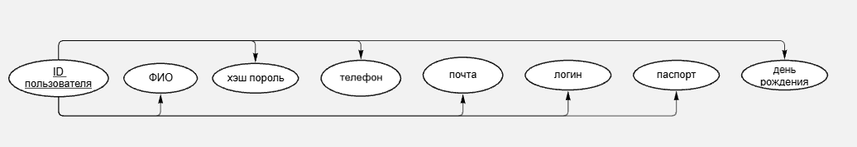
- Для сущности телеканалы
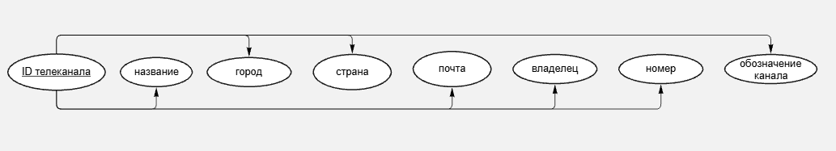
- Для сущности телепередачи
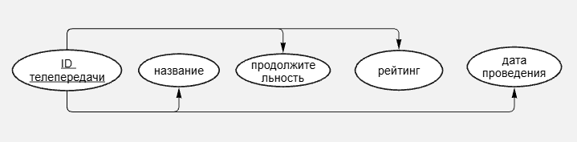
- Для сущности жанры
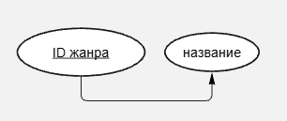
- Для сущности роль
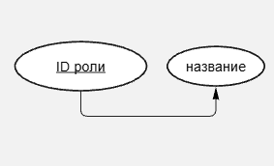
- Для сущности истории просмотров
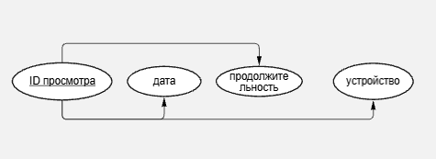
- Для сущности истории подписок
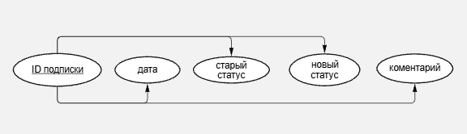
- Для сущности сотрудники
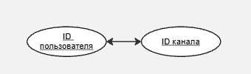

Выбор СУБД
Для реализации базы данных автоматизированной информационной системы «Учёт телепередач» использована объектно-реляционная система управления базами данных PostgreSQL. Данная СУБД полностью соответствует требованиям, предъявляемым к современным информационным системам, обеспечивая надёжное хранение данных, поддержку сложных связей между сущностями и выполнение многотабличных SQL-запросов.
Выбор PostgreSQL обусловлен высокой надёжностью системы, поддержкой механизмов обеспечения целостности данных и соответствием требованиям транзакционности ACID. Использование PostgreSQL позволяет эффективно реализовать внешние ключи, ограничения CHECK, механизмы каскадного удаления и другие средства поддержания корректности данных. Система также обеспечивает высокую производительность при обработке информации о телеканалах, телепередачах, зрителях и просмотрах.
Для взаимодействия с базой данных разработано полноценное десктопное приложение на языке C++ с использованием графического фреймворка Qt5. Данное решение обеспечивает удобную визуализацию данных, строгую ролевую модель (администратор, сотрудник телеканала, зритель), удобные формы для ввода информации и автоматическую генерацию отчётов. Для удобства развертывания на рабочих местах конечных пользователей графическое приложение скомпилировано в единый независимый исполняемый файл (AppImage для Linux), который осуществляет безопасное подключение к серверу СУБД PostgreSQL.

Даталогическая модель
В данном разделе представлено описание физической структуры проектируемой базы данных. Даталогическая модель описывает процесс перехода от концептуальных сущностей к конкретным реляционным таблицам. Для каждой таблицы определён перечень атрибутов, указаны используемые типы данных, ограничения, а также выделены первичные и внешние ключи, необходимые для реализации системы в СУБД PostgreSQL.
Графическая диаграмма
Графическая диаграмма даталогической модели предметной области приведена в графической части (Рисунок А5).
Спецификация
Таблица 1 – Сущности
№ | Сущность | Атрибут – Тип данных | Ключ
1 | Пользователь | 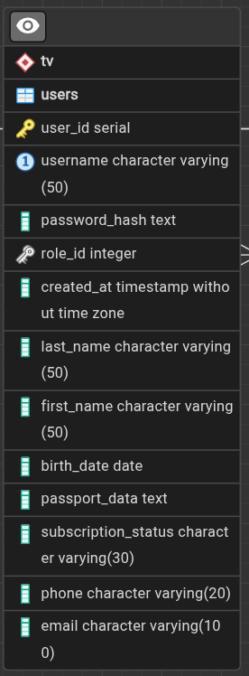 | user_id
2 | Жанр | 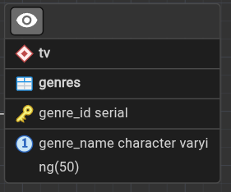 | genre_id
3 | телеканал | 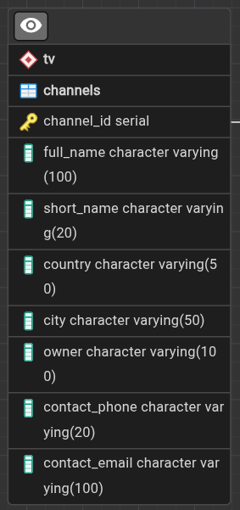 | channal_id
4 | телепередача | 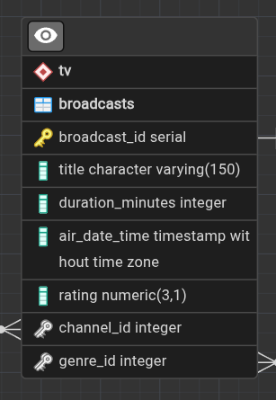 | broadcast_id
5 | История просмотров | 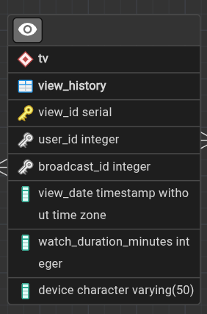 | view_id
6 | История подписок | 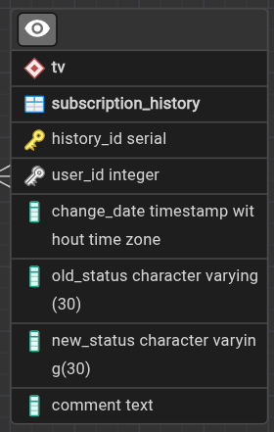 | history_id
7 | Сотрудники каналов | 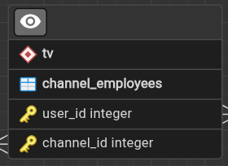 | user_id  channel_id
8 | роль | 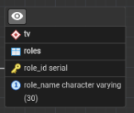 | role_id

Схема работы системы
- Графический вид
Схема работы системы приведена в графической части (Рисунок А6).
- Описание схемы работы системы
Форма авторизации
При запуске системы пользователь видит окно авторизации с заголовком «АИС Учёт телепередач». В центральной части окна расположена форма входа с полями «Логин» и «Пароль». Поле ввода пароля скрывает вводимые символы для обеспечения безопасности данных пользователя. Ниже расположены кнопки: «Войти» — выполняет проверку введённых данных, определяет роль пользователя в системе (Администратор, Сотрудник телеканала, Зритель) и открывает соответствующее главное окно; «Регистрация» — открывает форму создания новой учётной записи зрителя; «Отмена» — завершает работу приложения. При вводе неверных данных система выводит информационные сообщения: «Неверный логин или пароль»; «Введите логин и пароль».
Панель пользователся
После успешной авторизации зритель получает доступ к главному окну с вкладками «Мои просмотры», «Профиль», «Отчёты».
- Мои просмотры: отображается таблица всех просмотров, совершённых данным зрителем, с возможностью поиска по дате и фильтрации по статусу просмотра («просмотрено полностью» / «не досмотрено»). Доступна кнопка формирования отчёта о всех просмотренных передачах и отчёта об операциях по счёту.
- Профиль: редактирование личной информации (ФИО, телефон, email, паспортные данные, статус подписки (только просмотр, если не предусмотрено изменение самим зрителем)).
- Отчёты: отчёты «Мои просмотры» (детализированный) и «История подписки» (операции по лицевому счёту).

Панель сотрудника
После входа сотрудник телеканала получает доступ к вкладкам «Мой канал», «Поиск передач», «Отчёты».
- Мой канал: отображается информация о телеканале, к которому привязан сотрудник (название, страна, город, владелец). Доступна возможность редактирования контактных данных (телефон, email).
- Поиск передач: поля для ввода ID передачи, диапазона дат эфира, диапазона рейтинга; результаты отображаются в таблице. Поиск ограничен передачами, выпущенными каналом сотрудника.
- Отчёты: отчёт о передачах канала с количеством просмотров, отчёт о зрителях канала с детализацией по передачам.
Панель администратора
Администратор получает полный доступ ко всем функциям системы. Вкладки: «Телеканалы», «Телепередачи», «Пользователи», «Просмотры», «Отчёты».
- Телеканалы: таблица каналов с формой добавления/редактирования, поиск по названию.
- Телепередачи: таблица передач с формой добавления/редактирования, поиск по ID.
- Пользователи: таблица всех пользователей (с возможностью фильтрации по роли), форма добавления/редактирования/удаления, поиск по фамилии.
- Просмотры: таблица всех просмотров с возможностью добавления, редактирования, удаления, поиск по ID зрителя.
- Отчёты: все предусмотренные отчёты (по каналам, зрителям, передачам).

Структурная схема системы
- Графический вид
Графический вид структурной схемы системы приведен в графической части (Рисунок А7).
- Описание структурной схемы
Форма авторизации (главный экран входа)
- Войти (переход к главному окну выбранной роли)
- Регистрация (переход к форме регистрации зрителя)
- Выход (закрыть приложение)
Панель зрителя (главное окно зрителя)
- Вкладка «Мои просмотры»
  - Просмотр списка просмотров
  - Поиск по дате и фильтр по статусу
  - Отчёт о всех просмотренных передачах
  - Отчёт об операциях по счёту
- Вкладка «Профиль»
  - Редактирование личных данных
- Вкладка «Отчёты»
  - Просмотр отчётов (популярность направлений и т.п., если есть)
- Выход (к форме авторизации)
Панель сотрудника телеканала (главное окно сотрудника)
- Вкладка «Мой канал»
  - Просмотр информации о канале
  - Редактирование контактных данных
- Вкладка «Поиск передач»
  - Поиск по ID, датам, рейтингу
  - Таблица результатов
- Вкладка «Отчёты»
  - Отчёт о передачах канала с количеством просмотров
  - Отчёт о зрителях канала
- Выход (к форме авторизации)
Панель администратора (главное окно администратора)
- Вкладка «Телеканалы»
  - Добавить, редактировать, удалить, поиск
- Вкладка «Телепередачи»
  - Добавить, редактировать, удалить, поиск по ID
- Вкладка «Пользователи»
  - Добавить, редактировать, удалить, поиск по фамилии
- Вкладка «Просмотры»
  - Добавить, редактировать, удалить, поиск по ID зрителя
- Вкладка «Отчёты»
  - Все отчёты по ТЗ
- Выход (к форме авторизации)

Интерфейс пользователя
АИС «Учёт телепередач» представляет собой настольное приложение с графическим интерфейсом, разработанное на языке C++ с использованием библиотеки Qt5 и СУБД PostgreSQL. Интерфейс построен по ролевому принципу: после авторизации пользователь попадает в личный кабинет администратора, сотрудника телеканала, зрителя. В каждом режиме доступны только те вкладки и операции, которые соответствуют правам пользователя.
Общий стиль приложения выдержан в светлой цветовой гамме: фон основного окна и вкладок выполнен в пастельных тонах, таблицы имеют чередующиеся строки, а основные управляющие кнопки выделены единым цветом. Такая структура делает работу с данными телеканалов, передач и просмотров понятной и однотипной для всех разделов системы.

- Окно авторизации
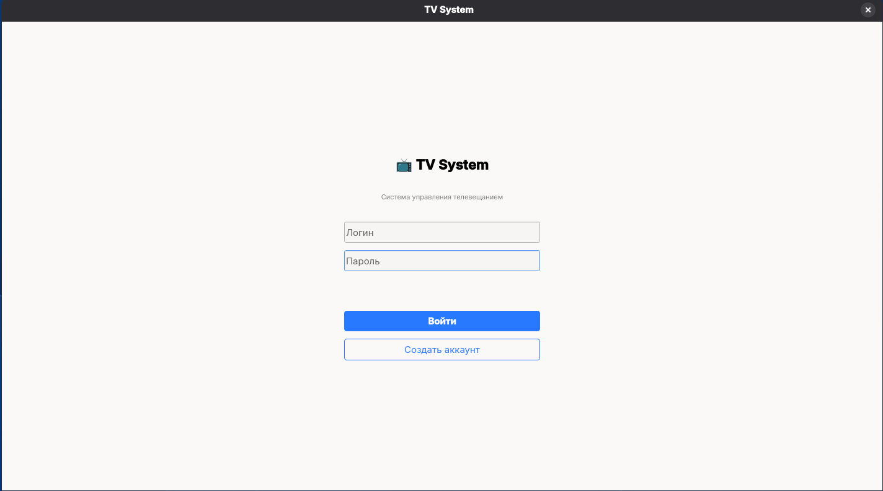
Рисунок 1 - Форма авторизации

При запуске программы открывается форма авторизации. В окне расположены поля «Логин» и «Пароль», а также кнопки «Войти», «Регистрация» и «Отмена». Пароль вводится в скрытом режиме. После нажатия кнопки «Войти» система проверяет введенные данные в таблице пользователей и определяет роль учётной записи.
Если логин или пароль не заполнены, выводится предупреждение «Введите логин и пароль». При ошибке аутентификации отображается сообщение «Неверный логин или пароль». При успешном входе открывается главное окно соответствующего типа пользователя.
- Регистрация нового пользователся
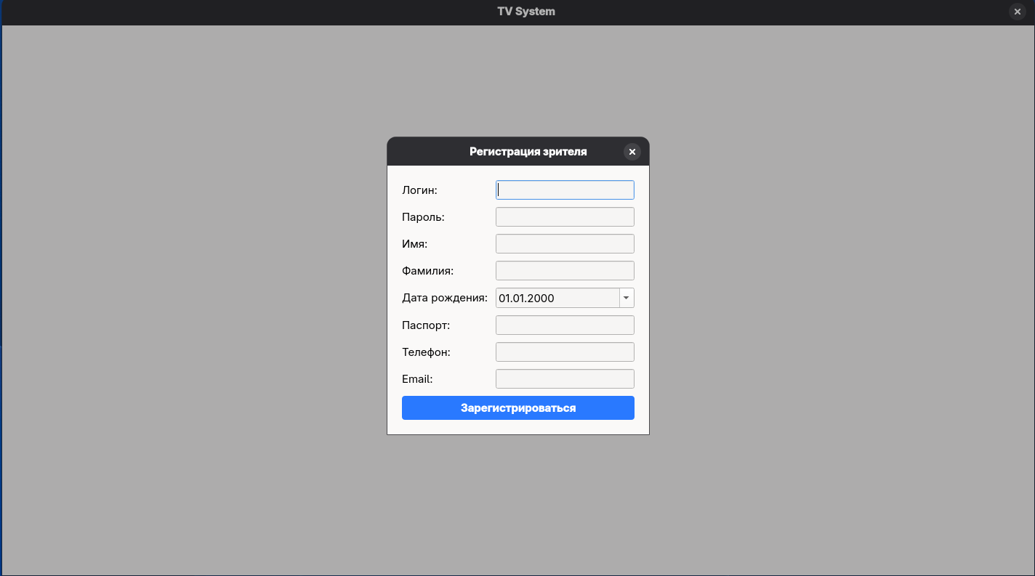
Рисунок 2 - Форма регистрации нового пользователся

Окно регистрации используется для самостоятельного создания учётной записи зрителя. Пользователь указывает логин, пароль, подтверждение пароля, ФИО, телефон, дату рождения и при необходимости паспортные данные. При регистрации система проверяет обязательные поля, совпадение паролей, минимальную длину пароля, уникальность логина и корректность даты рождения. Дата рождения зрителя не может быть позже текущей даты. После успешной проверки создаётся запись в таблице users с ролью «зритель».
- Личный кабинет администратора
Администратор имеет наиболее широкий набор функций. В его личном кабинете доступны вкладки для управления телеканалами, телепередачами, пользователями, просмотрами и отчётами. Все справочные вкладки построены по единому принципу: сверху располагается форма добавления новой записи (или поиска), ниже находится таблица существующих записей, а под таблицей размещены кнопки редактирования и удаления.
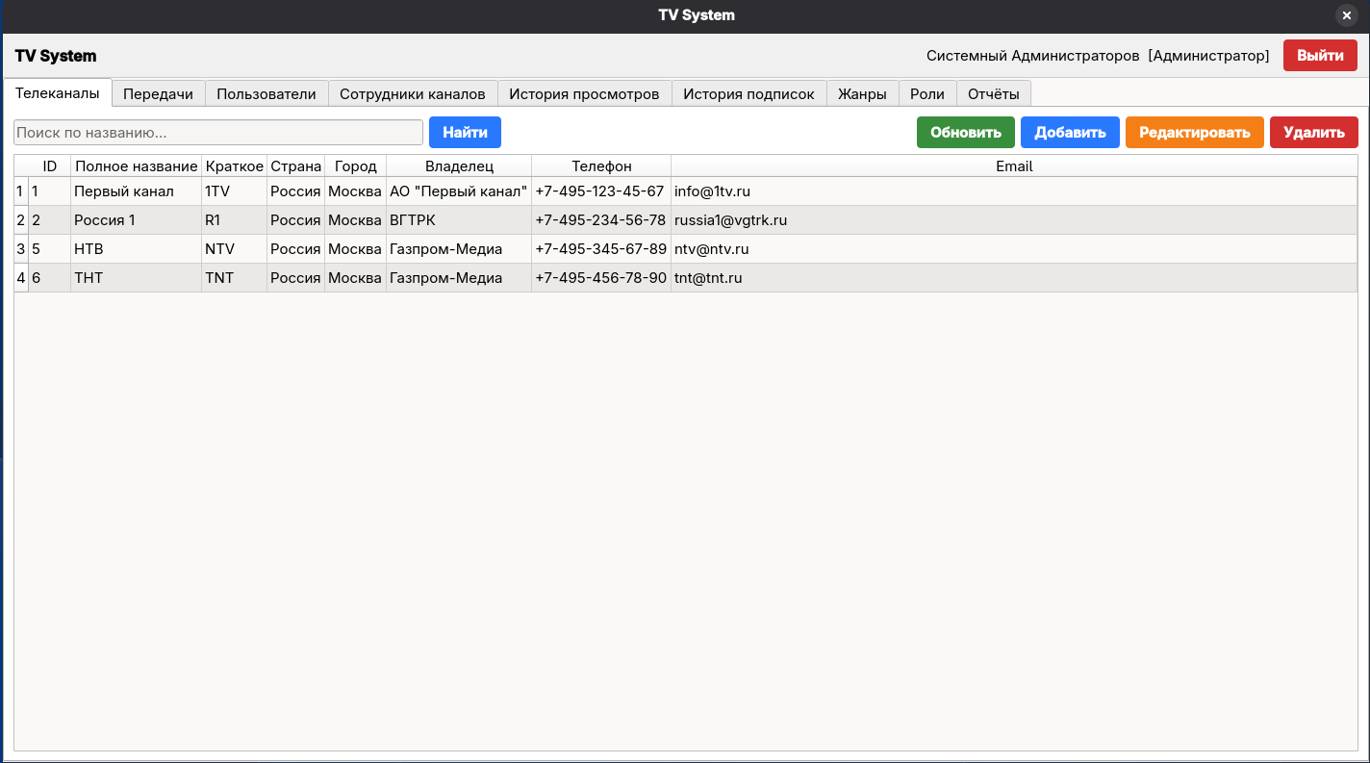
Рисунок 3 - Вкладка администратора «Телеканалы»
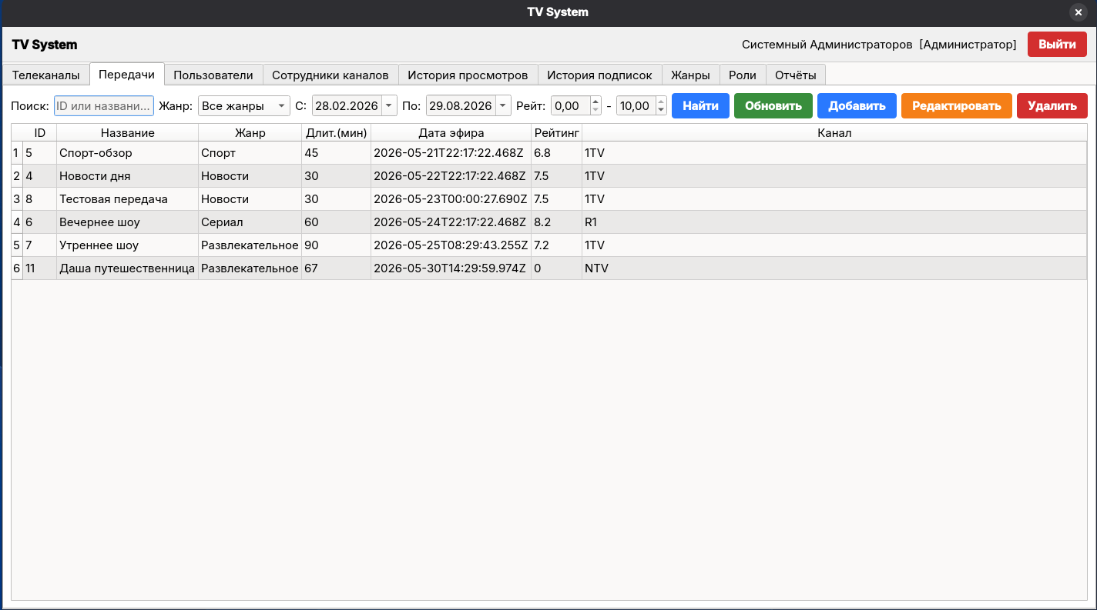
Рисунок 4 - Вкладка администратора «Телепередачи»
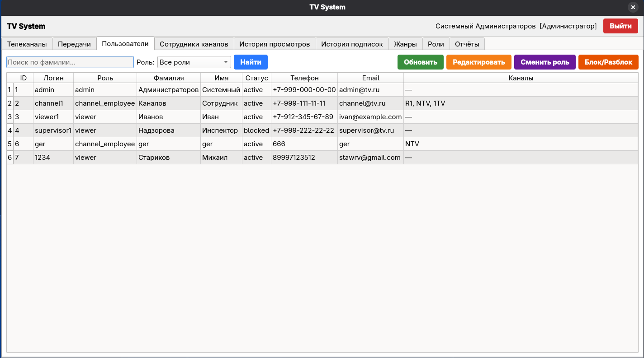
Рисунок 5 - Вкладка администратора «Пользователи»

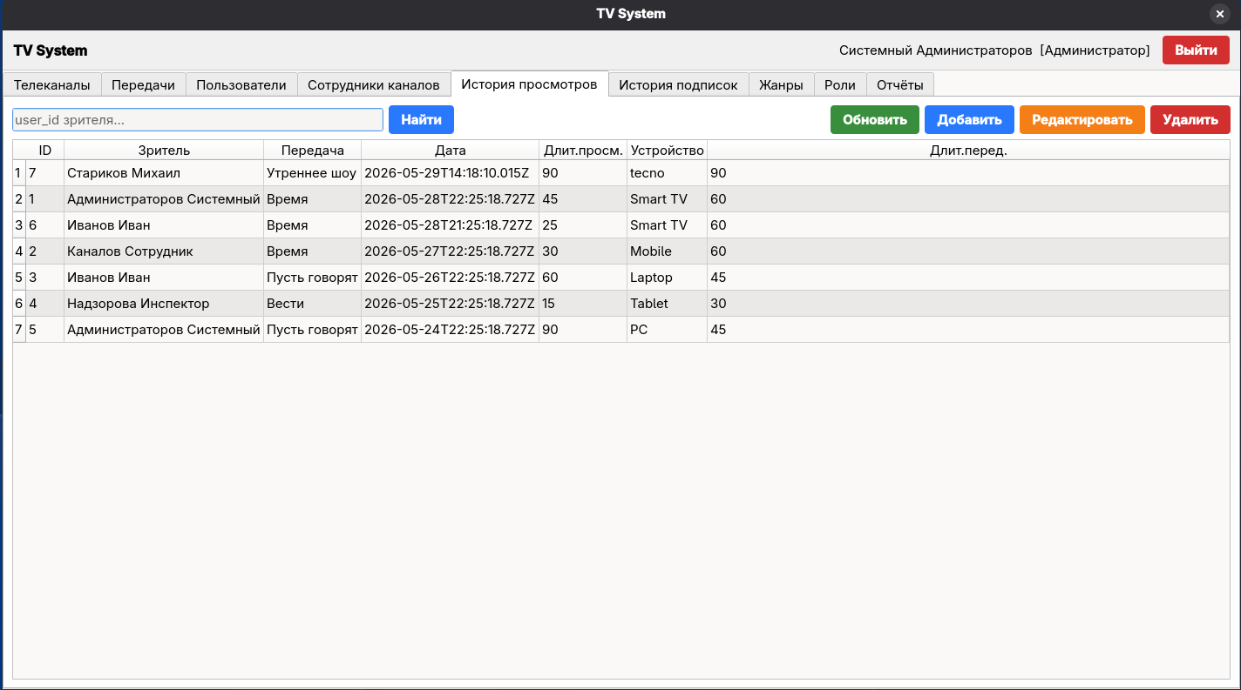
Рисунок 6 - Вкладка администратора «Просмотры»

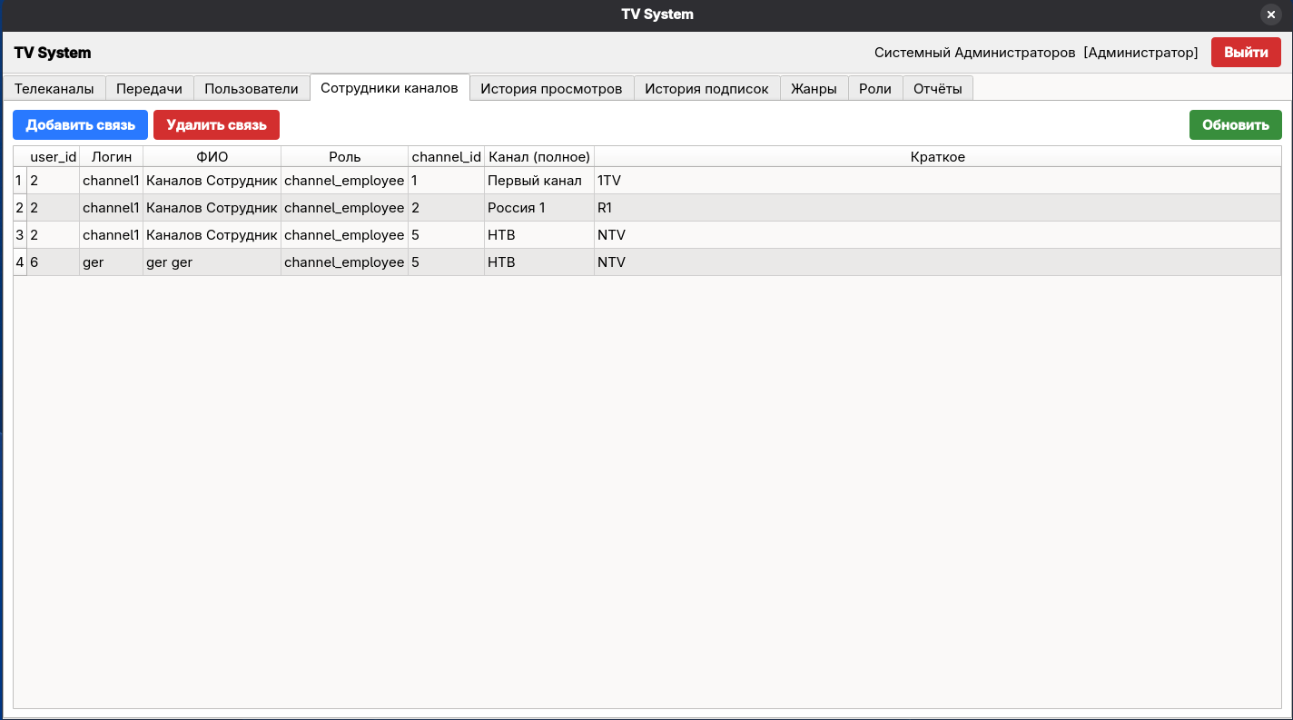
Рисунок 7 - Вкладка администратора «Сотрудники каналов»


Рисунок 8 - Вкладка администратора «История просмотров»

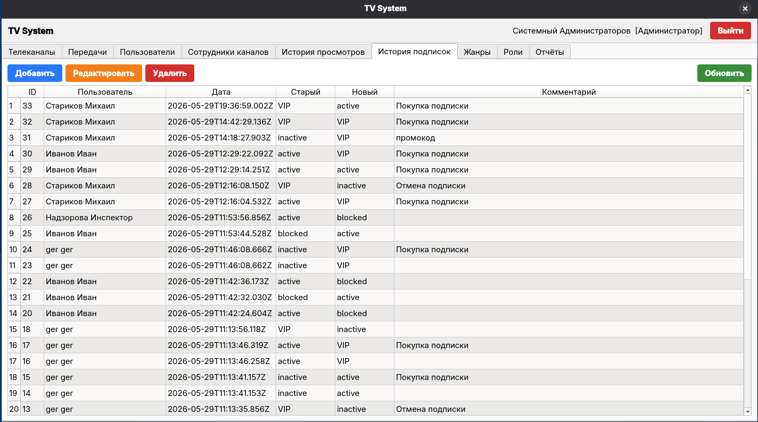
Рисунок 9 - Вкладка администратора «История подписок»

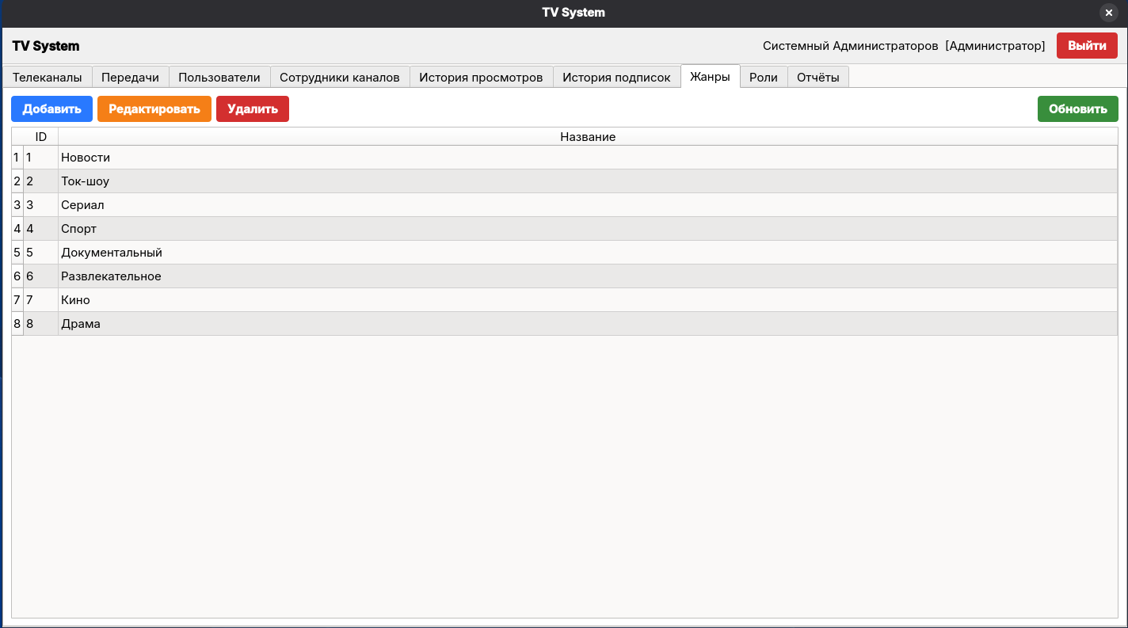
Рисунок 10 - Вкладка администратора «Жанры»

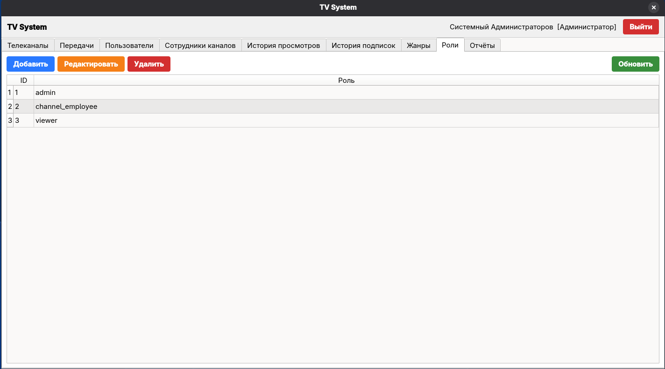
Рисунок 11 - Вкладка администратора «Роли»

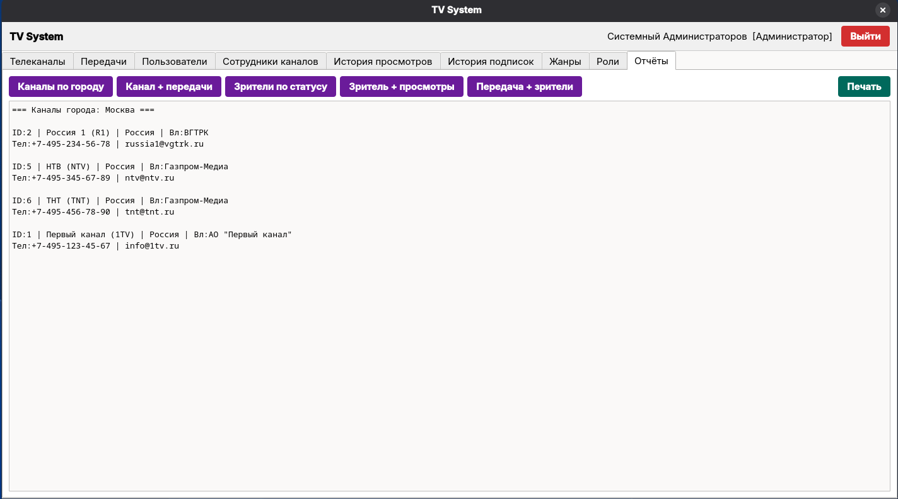
Рисунок 12 - Вкладка администратора «Отчеты»

- Личный кабинет пользователя
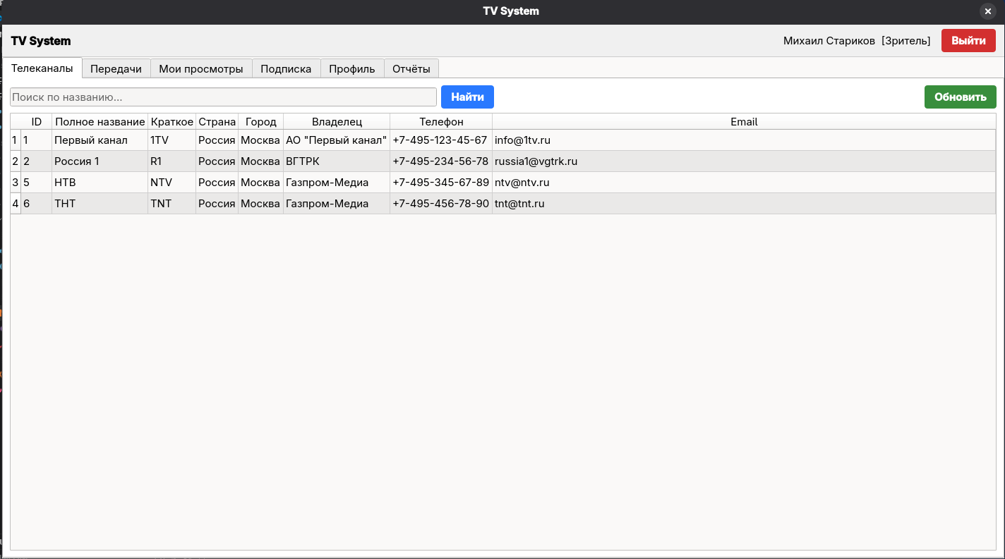
Рисунок 13 – Вкладка пользователя «Телеканалы»
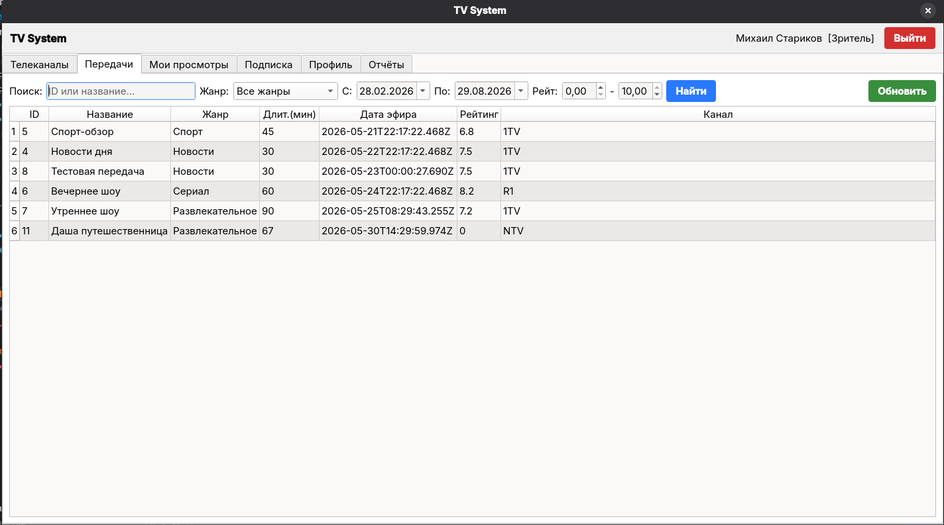
Рисунок 14 - Вкладка пользователя «Передачи»

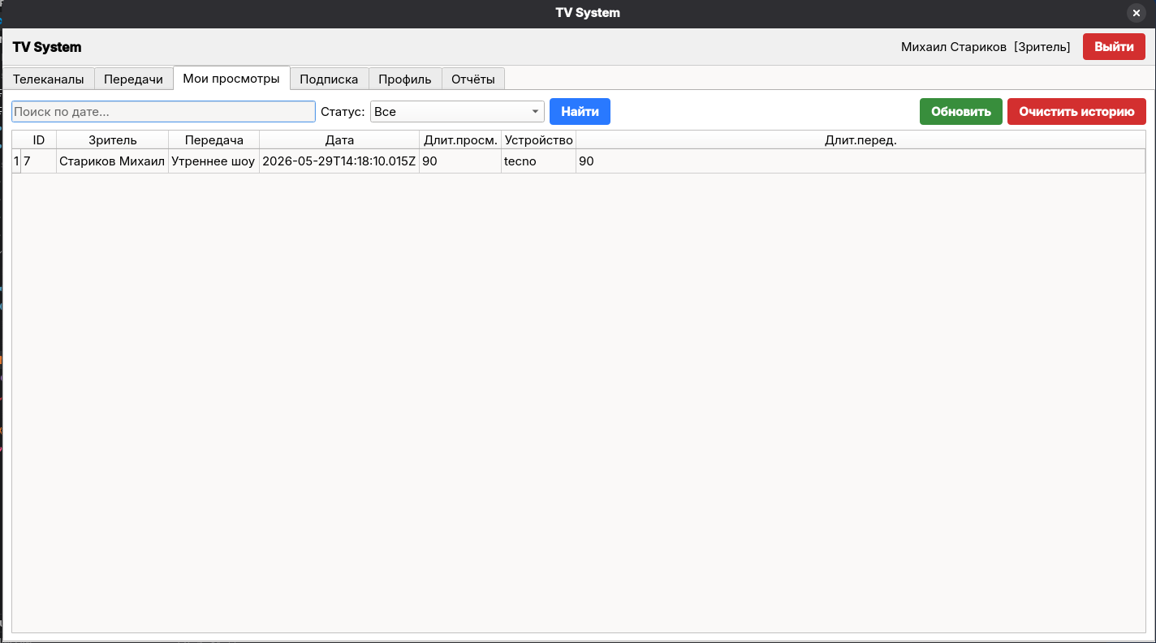
Рисунок 15 - Вкладка пользователя «Мои просмотры»

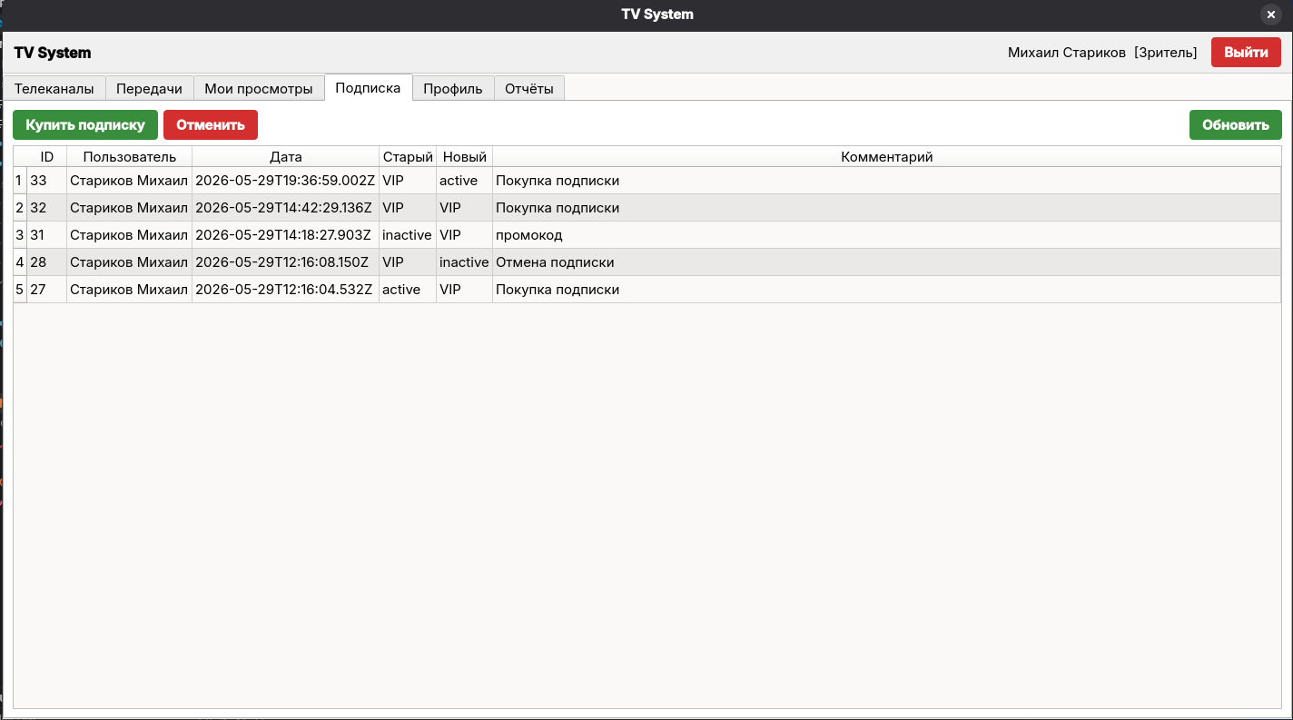
Рисунок 16 - Вкладка пользователя «Подписки»

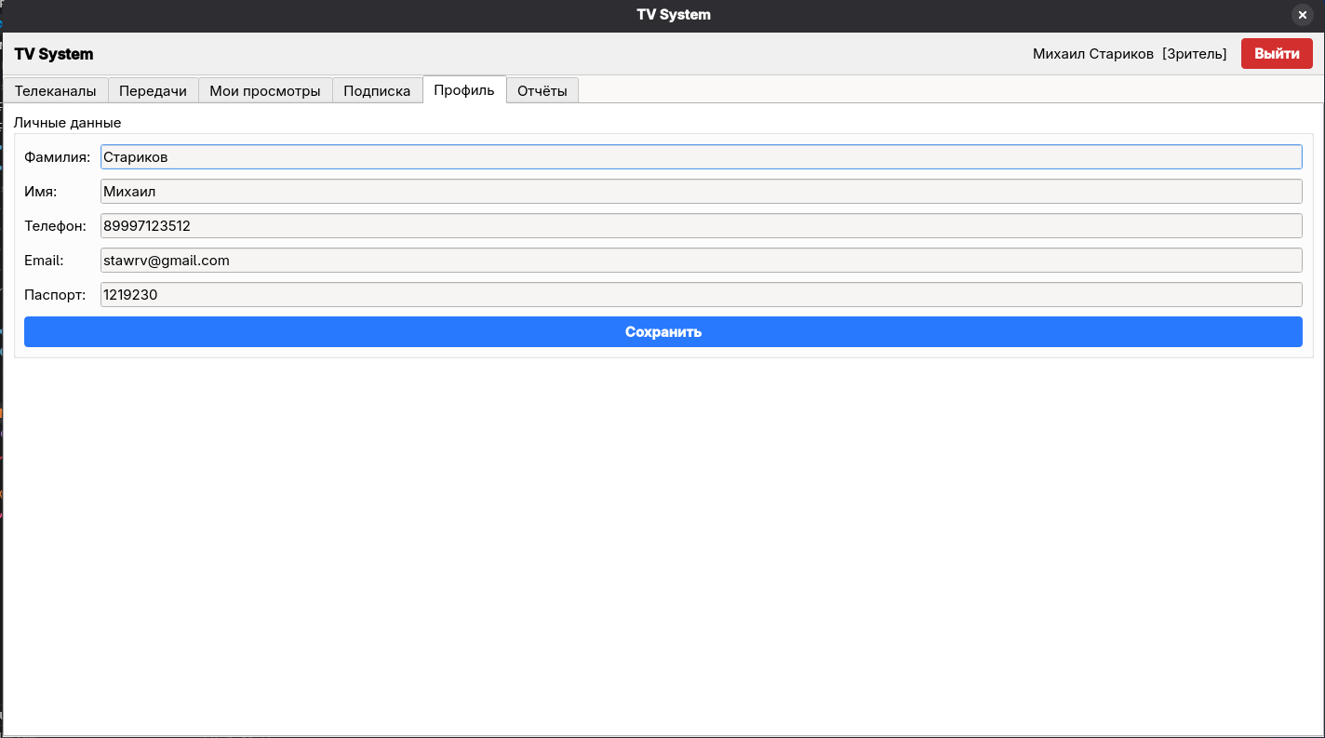
Рисунок 17 – Вкладка пользователя «Профиль»

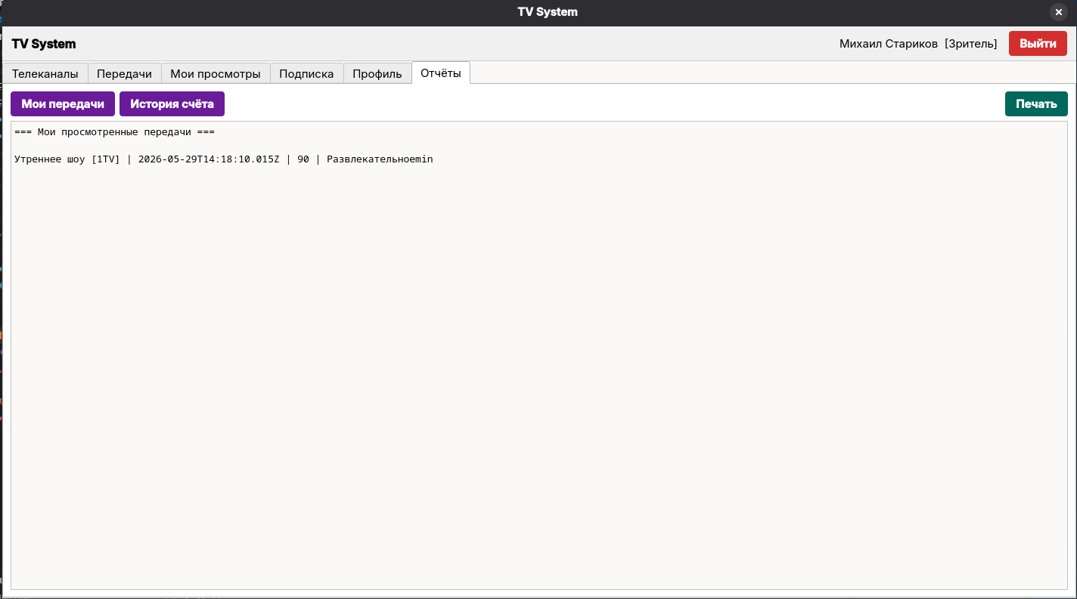
Рисунок 18 - Вкладка пользователя «Отчеты»

- Личный кабинет сотрудника
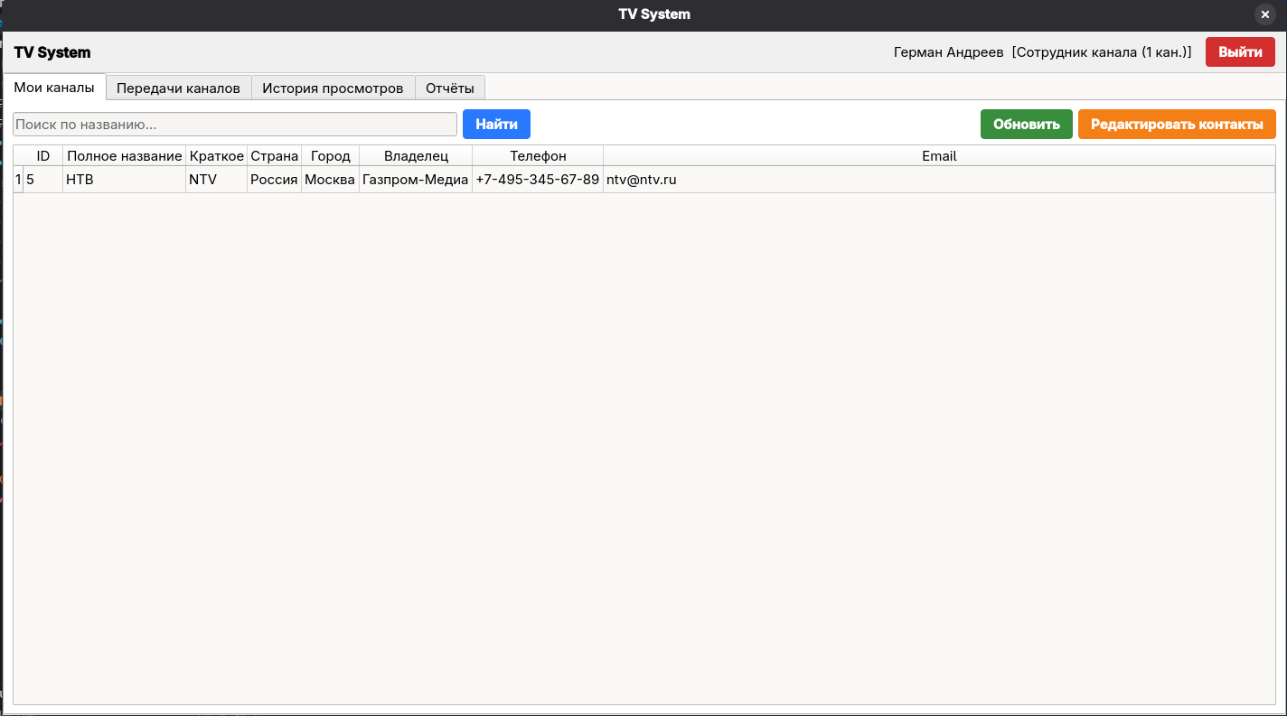
Рисунок 19 - Вкладка сотрудника «Мои каналы»

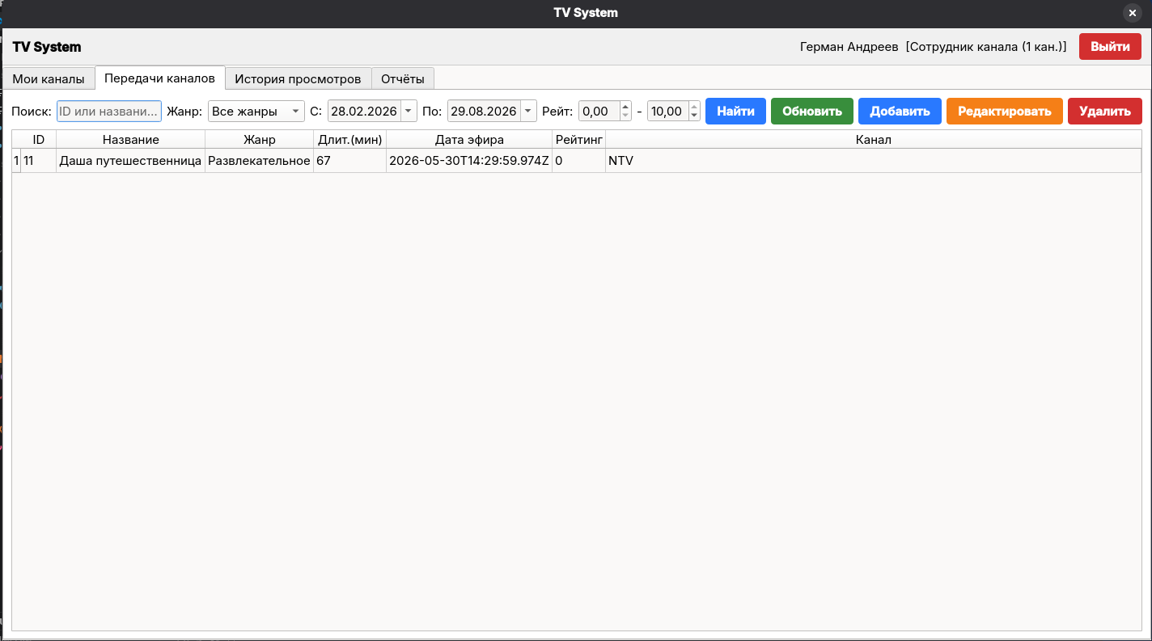
Рисунок 20 - Вкладка сотрудника «Передачи каналов»

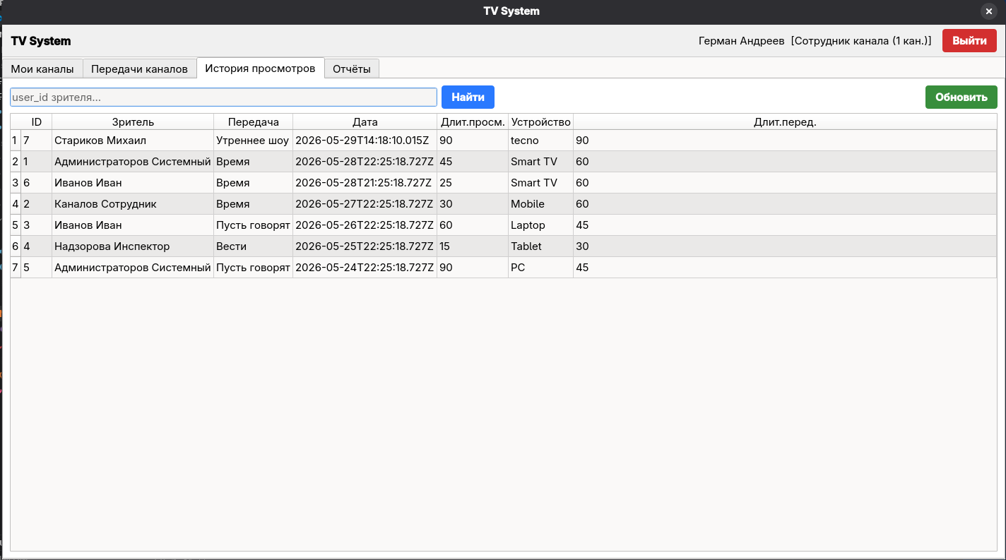
Рисунок 21 - Вкладка сотрудника «История просмотров»

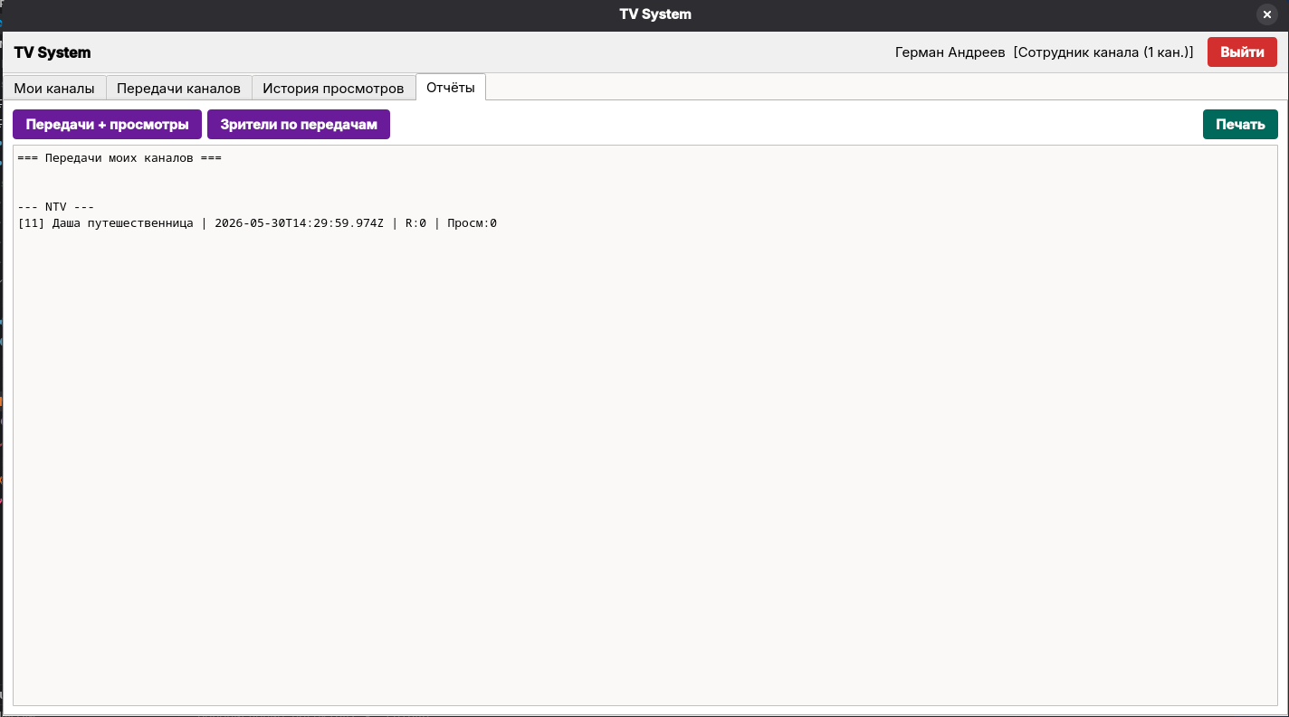
Рисунок 22 - Вкладка сотрудника «Отчеты»
- Сообщения об ошибках и проверка ограничений
Во всех формах ввода реализованы проверки ограничений предметной области. При нарушении правила пользователю выводится модальное окно с сообщением на русском языке, в котором указано, что именно заполнено неверно. Такой подход позволяет остановить некорректную операцию до записи данных в базу или корректно обработать ошибку ссылочной целостности.
- логин пользователя должен быть уникальным;
- зритель может быть создан только вместе с учётной записью пользователя;
- рейтинг телепередачи должен находиться в диапазоне от 0,0 до 10,0;
- дата и время эфира при добавлении новой передачи не могут быть в прошлом;
- дата просмотра не может быть позже текущей даты;
- длительность просмотра не может превышать длительность самой телепередачи;
- статус подписки зрителя может принимать значения «активный», «VIP-подписка» или «заблокирован»;
- при удалении телеканала все его телепередачи удаляются каскадно;
- при удалении телепередачи связанные с ней просмотры удаляются каскадно;
- при удалении зрителя его просмотры удаляются каскадно, а записи истории подписки сохраняются;
- при удалении жанра у передач, использовавших этот жанр, поле жанра устанавливается в NULL;
- сотрудник телеканала может редактировать только данные того канала, к которому он привязан через таблицу channel_employees.
Таким образом, интерфейс АИС обеспечивает ролевое разграничение доступа, удобный ввод данных, просмотр справочников и отчётов, а также контролирует основные ограничения базы данных в понятной для пользователя форме.

Граф диалога
- Графическая схема
Графическая схема графа диалога представлена в графической части (Рисунок А8).
- Описание графа диалога
«Форма авторизации»
При запуске системы пользователь видит окно «АИС Учёт телепередач — Вход». В центральной части формы расположены поля ввода «Логин» и «Пароль», а также кнопки «Войти», «Регистрация» и «Отмена». Поле пароля работает в скрытом режиме.
- кнопка «Войти» выполняет проверку логина и пароля в таблице пользователей; при успешной проверке определяется роль пользователя (администратор, сотрудник телеканала, зритель) и открывается соответствующий личный кабинет;
- кнопка «Регистрация» открывает окно регистрации нового зрителя; после успешной регистрации пользователь возвращается к форме входа;
- кнопка «Отмена» завершает работу с окном авторизации.
Если логин или пароль не заполнены, система выводит сообщение «Введите логин и пароль». При неверных данных отображается сообщение «Неверный логин или пароль». При отсутствии подключения к PostgreSQL запуск системы прекращается с сообщением об ошибке подключения к базе данных.
«Регистрация нового зрителя»
Окно регистрации используется для создания новой учётной записи зрителя. Пользователь вводит логин, пароль, подтверждение пароля, фамилию, имя, дату рождения, телефон, email, а также при необходимости паспортные данные. Телефон вводится по маске +7 (XXX) XXX-XX-XX.
- при нажатии «Зарегистрироваться» система проверяет обязательные поля, совпадение паролей, минимальную длину пароля, уникальность логина, корректность даты рождения (не позже текущей даты);
- если проверка пройдена, в базе данных создаётся запись пользователя с ролью «зритель»;
- если пользователь нажимает «Отмена», окно закрывается без сохранения данных.
После успешной регистрации зритель может войти в систему через форму авторизации.
«Личный кабинет администратора»
После успешного входа администратор видит главное окно с вкладками: «Телеканалы», «Телепередачи», «Пользователи», «Просмотры», «Жанры», «Роли», «История просмотров», «История подписок», «Отчёты». Администратор имеет доступ к созданию, редактированию и удалению всех справочников системы.
- вкладка «Телеканалы» содержит список телеканалов и форму добавления нового канала (полное название, краткое название, страна, город, владелец, телефон, email). Доступен поиск по названию.
- вкладка «Телепередачи» позволяет управлять выпусками передач: название, жанр, длительность, дата/время эфира, рейтинг, телеканал-вещатель. Поиск по ID передачи.
- вкладка «Пользователи» отображает всех зарегистрированных пользователей с их ролями, логинами, ФИО, статусом подписки, телефоном, email. Администратор может добавлять, редактировать, удалять пользователей, а также менять им роли и статус подписки. Поиск по фамилии.
- вкладка «Просмотры» содержит глобальную историю просмотров: зритель, телепередача, дата просмотра, длительность, устройство. Доступно добавление, редактирование, удаление записей, поиск по ID зрителя.
- вкладка «Жанры» – справочник жанров телепередач (добавление, редактирование, удаление).
- вкладка «Роли» – справочник ролей пользователей (администратор, сотрудник телеканала, зритель).
- вкладка «История просмотров» (дублирует функционал, но может быть отдельно для аналитики).
- вкладка «История подписок» показывает изменения статуса подписки зрителей (дата, старый/новый статус, комментарий).
- вкладка «Отчёты» позволяет формировать аналитические таблицы: телеканалы по городу, телеканал с его передачами, зрители по статусу подписки, зритель и его просмотренные передачи, телепередача и её зрители, отчёты для сотрудника (передачи канала с количеством просмотров, зрители канала).
- В верхней части главного окна доступны кнопки «Обновить» и «Выйти». Кнопка «Обновить» перечитывает данные из базы, а кнопка «Выйти» завершает текущий сеанс и возвращает пользователя к форме авторизации.
«Личный кабинет сотрудника телеканала»
Сотрудник телеканала после входа получает доступ к вкладкам: «Мой канал», «Поиск передач», «Отчёты».
- вкладка «Мой канал» отображает информацию о телеканале, к которому привязан сотрудник (название, страна, город, владелец). Сотрудник может редактировать контактные данные (телефон, email).
- вкладка «Поиск передач» позволяет искать передачи своего канала по ID, диапазону дат эфира, диапазону рейтинга. Результаты выводятся в таблицу.
- вкладка «Отчёты» доступны: отчёт о телепередачах своего канала с указанием количества просмотров, отчёт о зрителях, просматривавших передачи канала (с детализацией по передачам).
Сотрудник не может изменять данные других каналов или управлять пользователями.
«Личный кабинет зрителя»
После успешной авторизации зритель попадает в личный кабинет, где доступны вкладки: «Мои просмотры», «Профиль», «Отчёты».
- вкладка «Мои просмотры» показывает историю просмотров текущего зрителя. Доступен поиск по дате и фильтр по статусу просмотра («просмотрено полностью» / «не досмотрено»).
- вкладка «Профиль» позволяет редактировать личную информацию: ФИО, телефон, email, паспортные данные. Статус подписки (активный, VIP, заблокирован) может быть изменён только администратором.
- вкладка «Отчёты» включает отчёт о всех просмотренных передачах, отчёт о конкретном просмотре с деталями телепередачи, а также отчёт об операциях по лицевому счёту (история изменений статуса подписки).
«Обработка ошибок и ограничений»
Во всех ветках диалога предусмотрены проверки корректности данных. При нарушении ограничения система не выполняет операцию и выводит модальное окно с русским сообщением, объясняющим причину ошибки.
- логин пользователя должен быть уникальным;
- рейтинг телепередачи – число от 0,0 до 10,0;
- дата и время эфира не могут быть в прошлом;
- дата просмотра не может быть позже текущей даты;
- длительность просмотра не может превышать длительность телепередачи;
- статус подписки может быть только «активный», «VIP-подписка» или «заблокирован»;
- при попытке удалить жанр, который используется в передачах, система либо запрещает удаление, либо предлагает установить NULL (в зависимости от настройки);
- сотрудник телеканала может редактировать только свой канал.
Таким образом, граф диалога отражает ролевую структуру приложения и основные маршруты пользователя: вход в систему, переход к личному кабинету, выполнение операций во вкладках, обработку ошибок, обновление данных и выход из системы.

Анализ SQL запросов
Данный запрос используется для получения полной информации о телепередаче по её идентификатору. Такой тип выборки применяется при просмотре карточки передачи, редактировании данных и формировании детальных отчётов. В запросе используется фильтрация по первичному ключу broadcast_id.
1) SQL запрос
SELECT b.broadcast_id,
b.title,
g.name AS genre,
b.duration,
b.air_datetime,
b.rating,
c.full_name AS channel
FROM broadcasts b
LEFT JOIN genres g ON b.genre_id = g.genre_id
JOIN channels c ON b.channel_id = c.channel_id
WHERE b.broadcast_id = 1;
2) Query plan
При наличии первичного ключа broadcasts_pkey PostgreSQL использует индексный доступ к таблице broadcasts. Затем выполняются соединения с таблицами genres и channels по внешним ключам. План выполнения показывает последовательность: Index Scan по broadcasts_pkey → Hash Join (или Nested Loop) с channels → Left Join с genres. На небольшом объёме данных оптимизатор может выбрать последовательное сканирование, однако при росте таблицы доступ по первичному ключу остаётся эффективным.
2. Запрос информации для вкладки «Просмотры»
Для отображения вкладки «Просмотры» (история просмотров) требуется получить не только поля самой записи, но и читаемые названия связанных сущностей: фамилия и имя зрителя, название телепередачи, название телеканала. Поэтому запрос объединяет таблицы view_history, users, broadcasts и channels.
1) SQL запрос
SELECT vh.view_id,
u.last_name || ' ' || u.first_name AS viewer_name,
b.title AS broadcast_title,
c.full_name AS channel_name,
vh.view_datetime,
vh.duration_viewed,
vh.device
FROM view_history vh
JOIN users u ON vh.user_id = u.user_id
JOIN broadcasts b ON vh.broadcast_id = b.broadcast_id
JOIN channels c ON b.channel_id = c.channel_id
ORDER BY vh.view_datetime DESC;
2) Query plan
Запрос является многотабличным и использует внутренние соединения JOIN по внешним ключам. PostgreSQL строит план соединения таблиц, после чего выполняет сортировку результата по дате просмотра. Для ускорения работы на большом объёме данных целесообразно иметь индексы по внешним ключам: view_history.user_id, view_history.broadcast_id, а также индекс по view_history.view_datetime для быстрой сортировки.
3. Аналитический запрос: количество просмотров по телеканалам
Запрос используется в модуле отчётов администратора для анализа популярности телеканалов. Он объединяет таблицы channels, broadcasts и view_history, группирует данные по каждому телеканалу, подсчитывает общее количество просмотров всех передач канала и средний рейтинг передач.
1) SQL запрос
SELECT c.channel_id,
c.full_name AS channel_name,
COUNT(vh.view_id) AS total_views,
COALESCE(AVG(b.rating), 0) AS avg_rating
FROM channels c
LEFT JOIN broadcasts b ON c.channel_id = b.channel_id
LEFT JOIN view_history vh ON b.broadcast_id = vh.broadcast_id
GROUP BY c.channel_id, c.full_name
ORDER BY total_views DESC;
2) Query plan
В плане запроса присутствуют операции соединения таблиц (channels → broadcasts → view_history), группировки (GROUP BY) и сортировки. Агрегатная функция COUNT подсчитывает количество просмотров, а AVG вычисляет средний рейтинг. Конструкция COALESCE защищает результат от значения NULL и возвращает 0 при отсутствии просмотров. На больших объёмах данных существенную роль играют индексы по broadcasts.channel_id и view_history.broadcast_id.

ЗАКЛЮЧЕНИЕ
В ходе выполнения курсовой работы была разработана автоматизированная информационная система «Учёт телепередач», предназначенная для централизованного учёта телеканалов, телепередач, зрителей и истории их просмотров. Разработанная система позволяет автоматизировать основные процессы телевизионного вещания: ведение справочников (телеканалы, передачи, жанры, роли), регистрацию просмотров, управление подписками зрителей и формирование аналитической отчётности.
На этапе проектирования была изучена предметная область, определены основные сущности и связи между ними, сформированы инфологическая и даталогическая модели базы данных. В качестве системы управления базами данных использована PostgreSQL. В базе данных реализованы таблицы: телеканалы, телепередачи, пользователи (с ролью зрителя), просмотры, жанры, роли, сотрудники каналов (связь многие-ко-многим), история подписки.
Приложение реализовано на языке C++ с использованием графического фреймворка Qt5. Интерфейс построен по ролевому принципу: администратор получает полный доступ к управлению всеми справочниками и отчётами; сотрудник телеканала работает с данными своего канала (редактирование, поиск передач, формирование отчётов по просмотрам); зритель может просматривать свои просмотры, редактировать профиль и формировать отчёты. Такой подход обеспечивает разграничение прав доступа и делает работу с системой удобной для разных категорий пользователей.
В системе реализованы основные операции добавления, просмотра, редактирования и удаления данных. Для повышения надёжности работы были добавлены проверки ограничений предметной области: уникальность логина пользователя, создание зрителя только вместе с учётной записью, корректность даты рождения, рейтинг передачи от 0,0 до 10,0, дата и время эфира не могут быть в прошлом, дата просмотра не позже текущей даты, длительность просмотра не превышает длительность передачи, статус подписки (активный, VIP, заблокирован). Также обработаны действия с зависимыми данными: при удалении телеканала все его передачи удаляются каскадно, при удалении передачи связанные просмотры удаляются, при удалении жанра у передач поле жанра устанавливается в NULL.
Отдельное внимание уделено удобству пользовательского интерфейса. Для ввода телефона используется маска формата +7 (XXX) XXX-XX-XX, ошибки выводятся в виде понятных окон на русском языке, а формы ввода и таблицы оформлены в едином стиле. В приложении реализованы отчёты: телеканалы по городу, телеканал с его передачами, зрители по статусу подписки, зритель и его просмотренные передачи, телепередача и её зрители, для сотрудника – передачи канала с количеством просмотров и зрители канала, для зрителя – все просмотренные передачи и история операций по лицевому счёту.
В результате выполнения работы были получены практические навыки проектирования реляционных баз данных, написания SQL-запросов, организации связей между таблицами, разработки настольного приложения с графическим интерфейсом на C++/Qt5 и подключения приложения к PostgreSQL. Разработанная АИС может использоваться как основа для дальнейшего развития: в будущем возможно добавить автоматическое обновление рейтинга на основе данных просмотров, интеграцию с внешними источниками (например, API телеканалов), расширенную аналитику по жанрам и временным слотам, журнал действий пользователей и экспорт отчётов в Excel.
Таким образом, поставленная цель курсовой работы достигнута: спроектирована и реализована автоматизированная информационная система, обеспечивающая хранение и обработку данных о телеканалах, телепередачах, зрителях и просмотрах, а также формирование необходимой отчётности.

СПИСОК ИСПОЛЬЗОВАННЫХ ИСТОЧНИКОВ
- Григорьев Ю. А., Ревунков Г. И. Банки данных: учебное пособие. — М.: Изд-во МГТУ им. Н. Э. Баумана, 2002. — 320 с.
- Коннолли Т., Бегг К. Базы данных: проектирование, реализация и сопровождение. Теория и практика. — 3-е изд. — М.: Вильямс, 2003. — 1436 с.
- Дейт К. Дж. Введение в системы баз данных. — 8-е изд. — М.: Вильямс, 2005. — 1328 с.
- Молинаро Э. SQL. Сборник рецептов. — СПб.: Символ-Плюс, 2009. — 632 с.
- PostgreSQL Documentation URL: https://www.postgresql.org/docs/ (дата обращения: 18.05.2026).
- PostgreSQL 16 Documentation URL: https://www.postgresql.org/docs/16/ (дата обращения: 18.05.2026).
- C++ Reference (cppreference.com) URL: https://en.cppreference.com/ (дата обращения: 18.05.2026).
- Qt 5 Documentation URL: https://doc.qt.io/qt-5/ (дата обращения: 18.05.2026).
- Qt for C++: Official Documentation URL: https://www.qt.io/development/developer-tools (дата обращения: 18.05.2026).

ПРИЛОЖЕНИЕ А. Графическая часть.
Рисунок А1 - Графическая модель предметной области
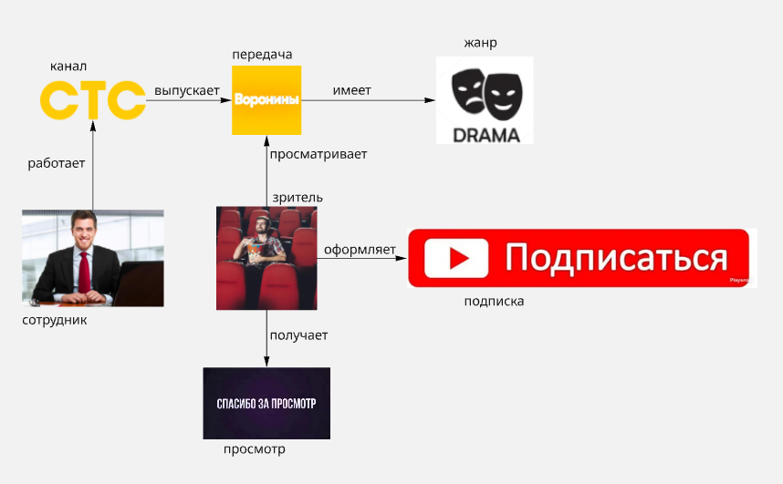
Рисунок А2 - Модель предметной области в нотации DFD
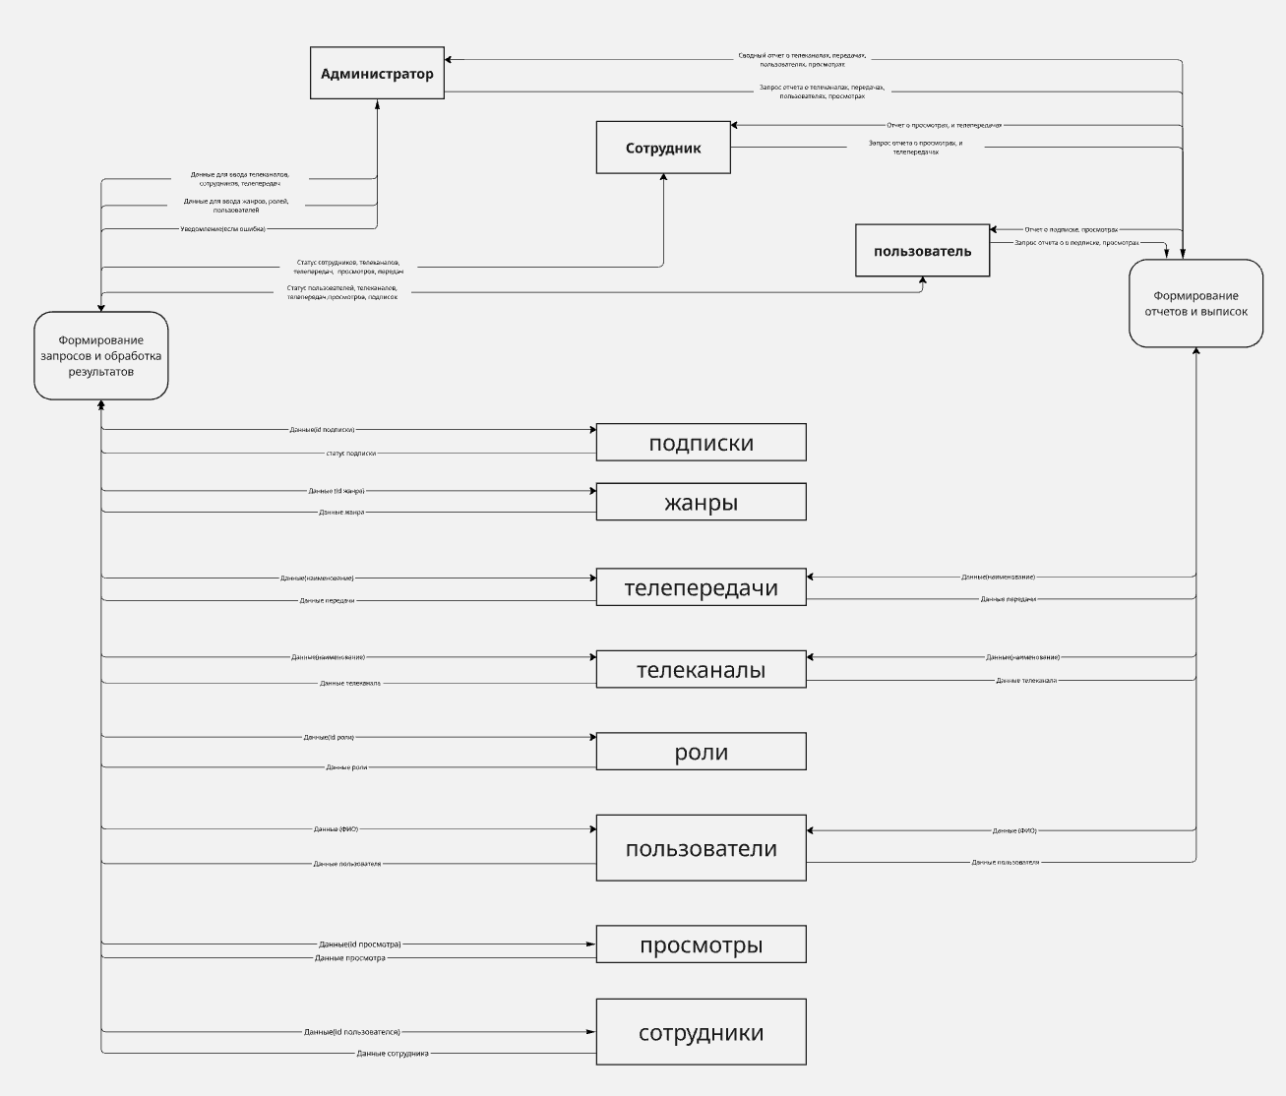
Рисунок А3 - Модель предметной области в нотации IDEF0
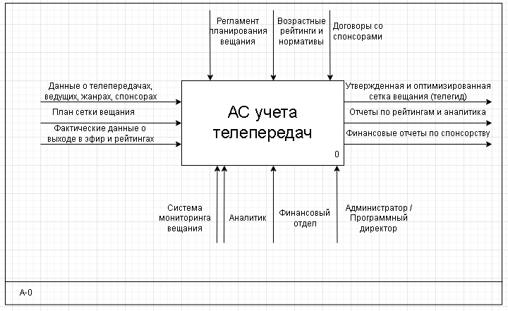
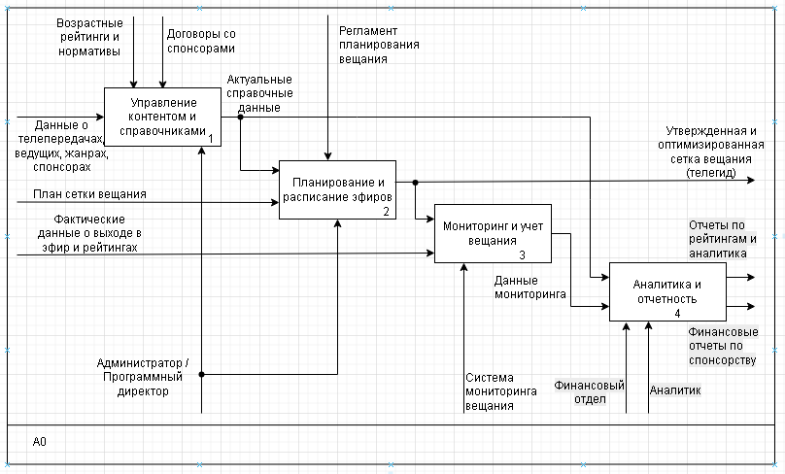
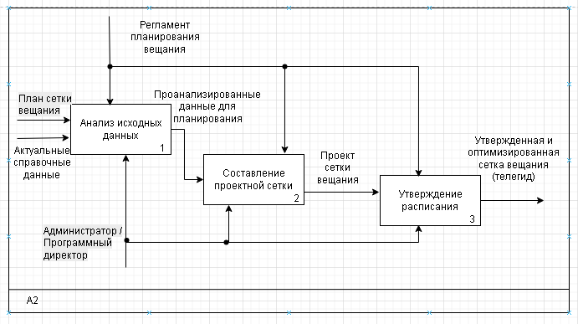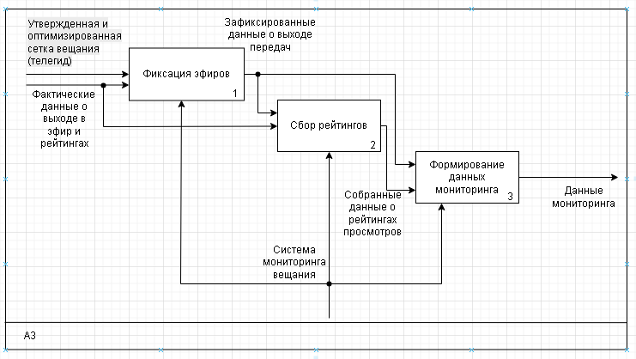

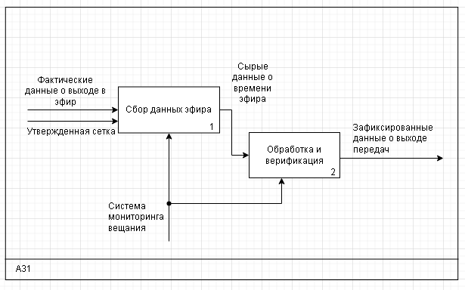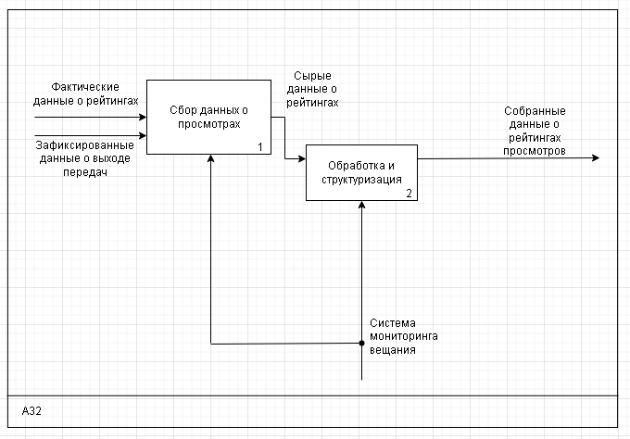

Рисунок А4 - Инфологическая модель предметной области
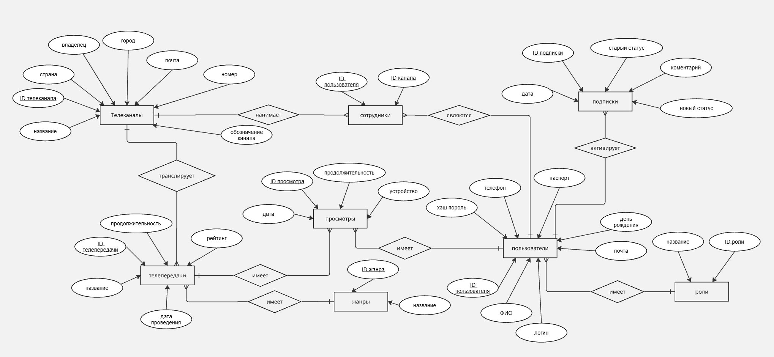

Рисунок А5 - Датологическая модель предметной области
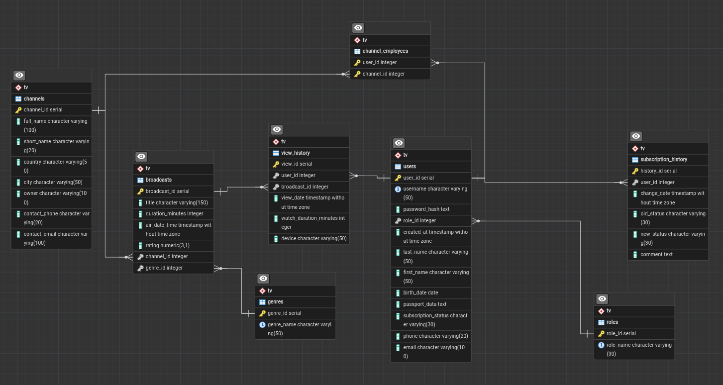

Рисунок А6 - Схема работы
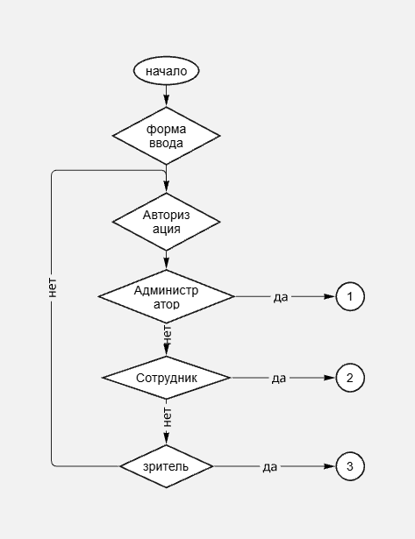
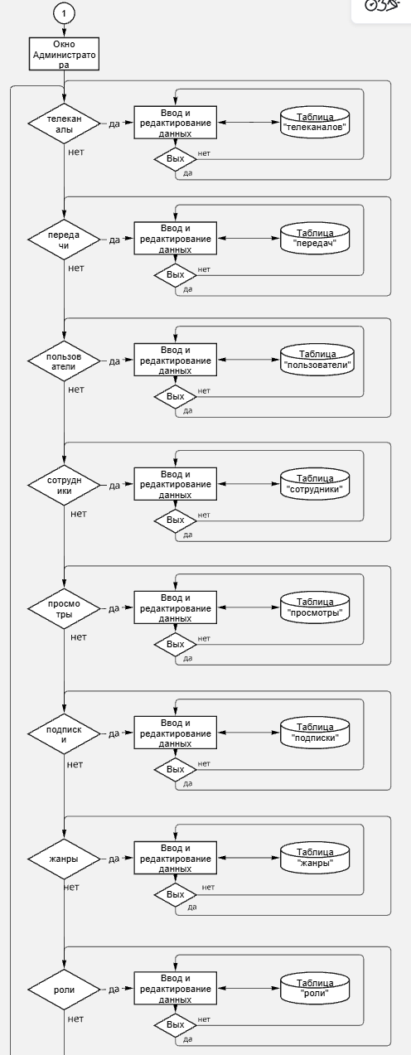
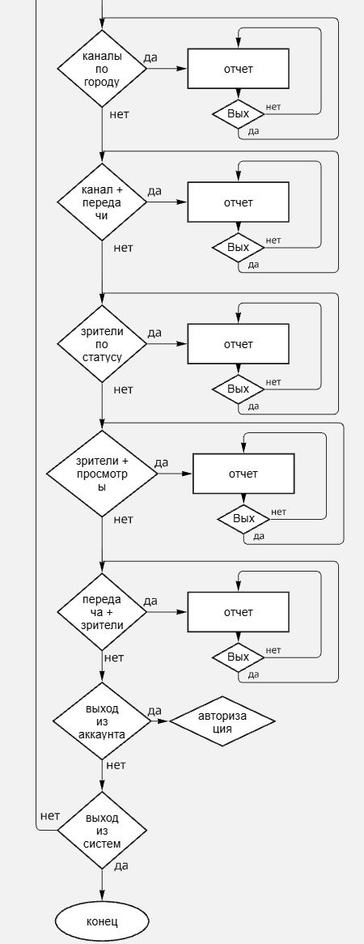
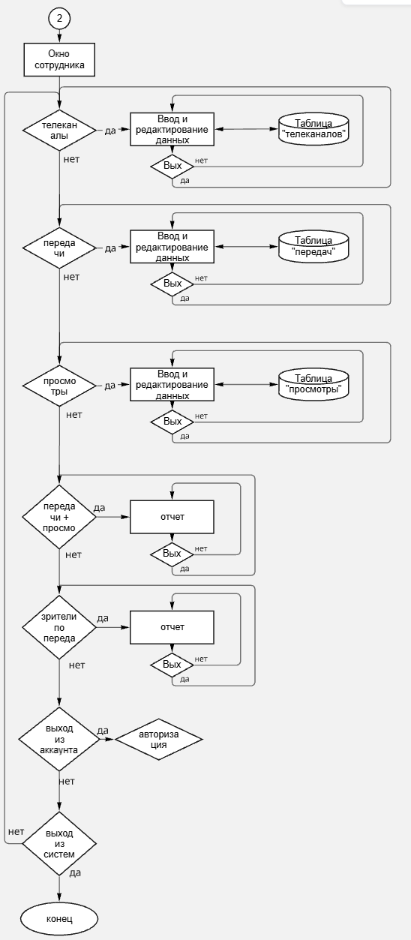
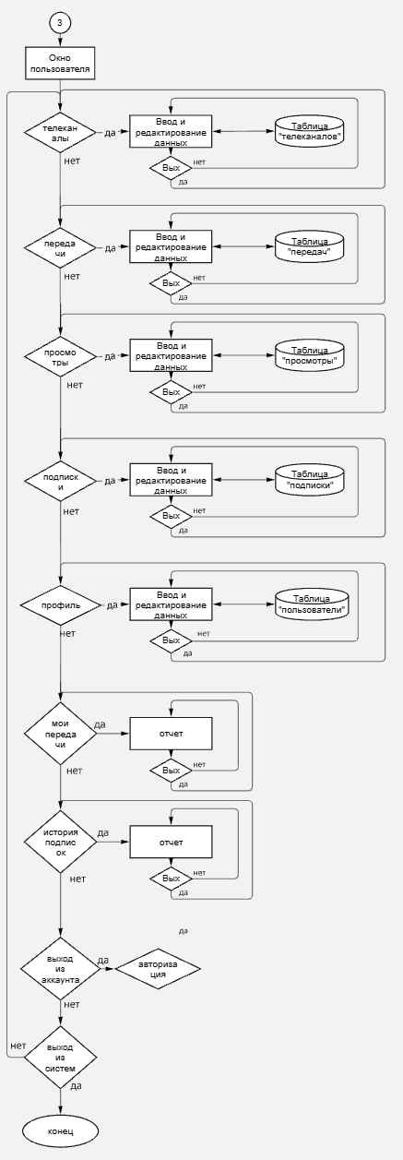

Рисунок А7 - Структурная схема
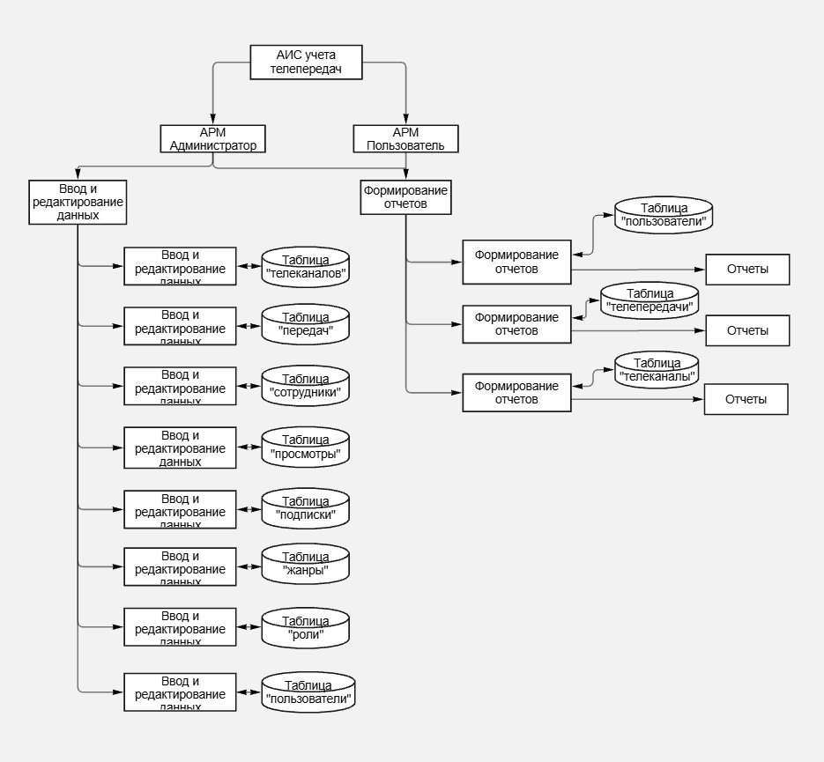
Рисунок А8 - Граф диалога
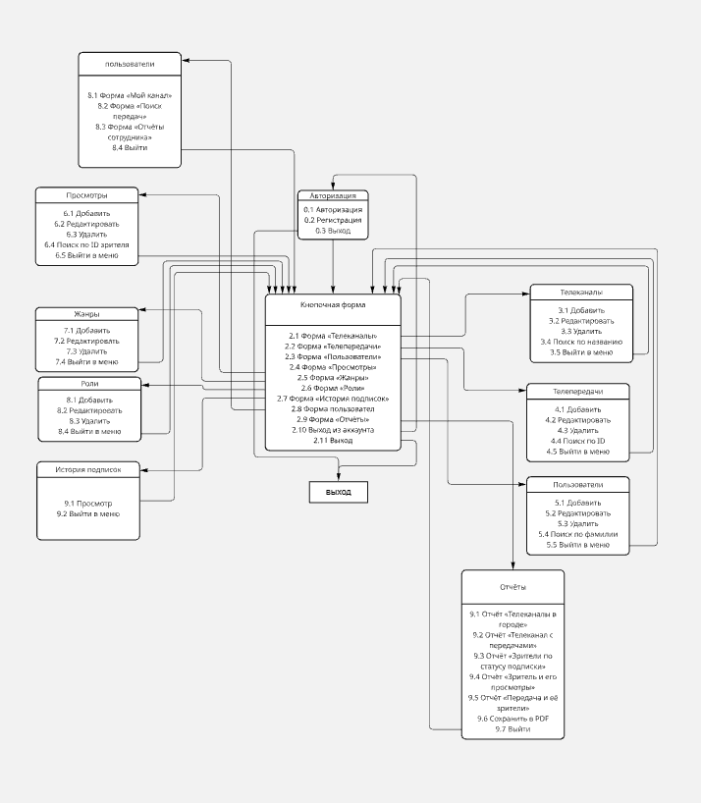
МОСКОВСКИЙ ГОСУДАРСТВЕННЫЙ ТЕХНИЧЕСКИЙ УНИВЕРСИТЕТ
им. Н.Э. Баумана

Кафедра «Системы обработки информации и управления»

УТВЕРЖДАЮ
преподаватель кафедры ИУ-5
__________
"__"__________2026 г.

АИС “Учета телепередач”

Техническое задание
(вид документа)

писчая бумага
(вид носителя)

6
(количество листов)

ИСПОЛНИТЕЛЬ:
студент группы ИУ5-43Б
Андреев Г.А. | " «__» ________ 2026 г.

Москва - 2026
СОДЕРЖАНИЕ
Оглавление
1. Введение 3
2. Основания для разработки 3
3. Назначение разработки 3
4. Требования к программе 3
4.1 Требования к функциональным характеристикам 3
4.2 Требования к входным и выходным данным 5
4.3 Требования к надежности 5
4.4 Условия эксплуатации 5
4.5 Требования к составу и параметрам технических средств 6
4.6 Требования к информационной и программной совместимости 6
5. Требования к программной документации 6
6. Технико-экономические показатели 6
7. Стадии и этапы разработки 7
8. Порядок контроля и приемки 7
9. Дополнительные требования 7

Введение
Настоящее техническое задание распространяется на разработку автоматизированной информационной системы (АИС) «Учёт телепередач», предназначенной для автоматизации ключевых бизнес-процессов, связанных с планированием, выпуском и учётом просмотров телепередач. Система применяется в сети телевизионных каналов, объединяющих зрителей, желающих получать актуальную информацию о передачах и управлять историей просмотров.

Основания для разработки
Основанием для разработки данного программного продукта является учебный план кафедры "Системы обработки информации и управления" МГТУ им. Н.Э. Баумана на 4-м семестре для студентов.

Назначение разработки
Основное назначение системы — автоматизация процессов учёта и управления деятельностью телеканалов и учёта просмотров телепередач. АИС обеспечит эффективное управление расписанием выпусков передач, контроль за телеканалами, ведение учёта зрителей и их истории просмотров, контроль над операциями (добавление, редактирование, удаление записей). Внедрение системы позволит сократить время обработки данных, минимизировать ошибки ручного ввода и упростить формирование отчётности по рейтингам и предпочтениям зрителей.

Требования к программе

Требования к функциональным характеристикам
Разрабатываемая система должна выполнять следующие функции, разделенные по ролям пользователей:
Для администратора системы:
    - добавление и редактирование информации о телеканалах (название, страна, город, владелец, контактные данные);
    - поиск информации о конкретном телеканале по полному или сокращённому наименованию;
    - добавление и редактирование информации о выпусках телепередач (название, жанр, длительность, дата и время эфира, рейтинг, телеканал);
    - поиск информации о конкретной телепередаче по уникальному идентификатору (регистрационному номеру в системе);
    - формирование отчёта о телеканалах, зарегистрированных в определённом городе;
    - формирование отчёта об отдельном телеканале с добавлением информации о его телепередачах;
    - добавление и редактирование информации о зрителях (ФИО, дата рождения, паспортные данные, статус подписки, контакты);
    - поиск информации о конкретном зрителе по фамилии;
    - формирование отчёта о зрителях, имеющих определённый статус (например, «активный», «VIP-подписка», «заблокирован»);
    - добавление и редактирование информации о просмотрах (история: зритель, телепередача, дата просмотра, длительность просмотра, устройство);
    - поиск информации о конкретном просмотре (по номеру лицевого счёта зрителя);
    - формирование отчёта о зрителе и его просмотренных передачах;
    - формирование отчёта о телепередаче и зрителях, которые её посмотрели.
Для сотрудника телеканала:
    - редактирование информации о своём телеканале (контактные данные, описание);
    - поиск информации о телепередаче, выпущенной данным телеканалом, по параметрам: регистрационный номер, диапазон дат эфира, диапазон рейтинга;
    - формирование отчёта о телепередачах, выпущенных данным телеканалом, и о зрителях, которые их просмотрели (с указанием количества просмотров);
    - формирование отчёта о зрителях, просматривавших передачи данного телеканала (с детализацией по передачам).
Для зрителя:
    - редактирование личной информации (ФИО, контакты, настройки уведомлений);
    - поиск информации о своих просмотрах по дате просмотра, по статусу просмотра («просмотрено полностью», «не досмотрено»);
    - формирование отчёта о всех просмотренных передачах, о конкретном просмотре с деталями телепередачи;
    - формирование отчёта об операциях по лицевому счёту (история изменений статуса подписки, даты просмотров).

Требования к входным и выходным данным
- Входные данные: персональные данные зрителей (ФИО, паспортные данные, контакты, дата рождения, статус подписки);
данные о телеканалах (полное и сокращённое наименование, страна, город, ИНН/ОГРН — при наличии, контактный телефон);
информация о телепередачах (название, жанр, длительность, дата и время эфира, рейтинг, телеканал-вещатель);
информация о просмотрах (зритель, телепередача, дата просмотра, длительность просмотра, устройство, основание — например, «эфир», «запись»).
- Форматы: прямой ввод данных с клавиатуры на экранной форме, выбор значений из выпадающих списков (жанры, статусы, телеканалы).
- Выходные данные: экранные формы, отчеты, предназначенные для просмотра и печати.

Требования к надежности
Система должна надежно и устойчиво функционировать, при возникновении ошибок выдавать сообщение для пользователя. Потеря данных или искажение информации не допускается. Должны соблюдаться ограничения предметной области.

Условия эксплуатации
Использование АИС осуществляется в соответствии с руководством пользователя. Навык работы пользователя в OC Windows или Unix подобных ОС. Запуск АИС осуществляется через исполняемый файл.

Требования к составу и параметрам технических средств
Программа должна работать на операционной системе не ниже Windows 10. Минимальные аппаратные требования: процессор: x86-64, ОЗУ: минимум 4 ГБ, место на диске: не менее 100 МБ.

Требования к информационной и программной совместимости
Программа должна быть написана на языке C++ версии не ниже 17. Для визуализации данных должна использоваться библиотека Qtc++, версии не ниже 6.
Программа должна поддерживать подключение к базам данных PostgreSQL.
Программа должна быть разработана с учетом кроссплатформенной поддержки, чтобы обеспечить работу на Windows, macOS и Linux.
Должна обеспечиваться корректная работа с БД PostgreSQL, в том числе: подключение к БД, выполнение SQL-запросов, обработка ошибок.

Требования к программной документации
Разрабатываемые программные модули должны быть самодокументированы, т.е. тексты программ должны содержать все необходимые комментарии.
В состав сопровождающей документации должны входить:
    - Техническое задание.
    - Программа и методика испытаний.
    - Руководство пользователя – c описанием всех действий, которые пользователь может произвести, и реакцию системы на эти действия; порядок действий пользователя при зависании или сбое программы.

Технико-экономические показатели
Требования к данному разделу не предъявляются.

Стадии и этапы разработки
№ | Название этапа | Срок
1 | Анализ предметной области
2 | Функциональное моделирование
3 | Разработка инфологической модели
4 | Разработка базы данных
5 | Разработка технического задания
6 | Анализ требований и уточнение спецификаций
7 | Проектирование структуры программного обеспечения, проектирование компонентов (технический проект)
8 | Реализация компонент и автономное тестирование компонентов. Сборка и комплексное тестирование. Оценочное тестирование и (рабочий проект)
9 | Разработка программной документации

Порядок контроля и приемки
Тестирование программного продукта будет осуществляться на основе тестового примера в соответствии с документом "Программа и методика испытаний" (ПМИ) на компьютере, который удовлетворяет требованиям, указанным в пунктах "Требования к составу и характеристикам технических средств" и "Требования к программному обеспечению" данного технического задания. Испытания проводятся по пунктам настоящего ТЗ, в том числе и выборочно.

Дополнительные требования
В процессе выполнения работы возможно уточнение отдельных требования технического задания по взаимному согласованию руководителя и исполнителя.

ПРИЛОЖЕНИЕ В. ПМИ
Московский государственный технический университет
им. Н.Э. Баумана

УТВЕРЖДАЮ:
Маслеников К.Ю. | "__"_____________2026 г.

Курсовая работа по курсу «Базы данных»
На тему: «АИС учета телепередач»

Программа и методика испытаний
(вид документа)

писчая бумага
(вид носителя)

9
(количество листов)

ИСПОЛНИТЕЛИ:
студент группы ИУ5-43Б | _____________________
Андреев Г. А. | "__"_____________2026 г.

Москва – 2026
СОДЕРЖАНИЕ

1. ОБЪЕКТ ИСПЫТНИЙ 72
2. ЦЕЛЬ ИСПЫТАНИЙ 72
3. ТРЕБОВАНИЯ К ПРОГРАММНОЙ ДОКУМЕНТАЦИИ 72
4. ТЕХНИЧЕСКИЕ ТРЕБОВАНИЯ К ИСПЫТАНИЯМ И УСЛОВИЯ ПРОВЕДЕНИЯ ИСПЫТАНИЙ 72
4.1. Требования к условиям проведения испытаний. 72
4.2. Требования к техническим средствам. 73
5. СОСТАВ И ПОРЯДОК ПРОВЕДЕНИЯ ИСПЫТАНИЙ 73
6. КРИТЕРИИ УСПЕШНОГО ПРОХОЖДЕНИЯ ИСПЫТАНИЙ 82

ОБЪЕКТ ИСПЫТНИЙ
Объектом испытаний является автоматизированная информационная система «Учёт телепередач», предназначенная для автоматизации процессов учёта телеканалов, телепередач, зрителей и истории просмотров.
Система разработана на языке C++ с использованием библиотеки Qt5. В качестве системы управления базами данных используется PostgreSQL.

ЦЕЛЬ ИСПЫТАНИЙ
Целью испытаний является проверка соответствия АИС «Учёт телепередач» требованиям технического задания, а именно:
- проверка функциональных характеристик системы для всех ролей пользователей (Администратор, Сотрудник телеканала, Зритель);
- проверка корректности авторизации и разграничения прав доступа;
- проверка работы с базой данных (ввод, редактирование, удаление, поиск данных);
- проверка формирования выходных отчётов в формате PDF (при наличии реализации);
- проверка устойчивости системы при некорректном вводе данных.

ТРЕБОВАНИЯ К ПРОГРАММНОЙ ДОКУМЕНТАЦИИ
Для проведения испытаний предъявляются документы «Техническое задание» и «Программа и методика испытаний»

ТЕХНИЧЕСКИЕ ТРЕБОВАНИЯ К ИСПЫТАНИЯМ И УСЛОВИЯ ПРОВЕДЕНИЯ ИСПЫТАНИЙ
- Требования к условиям проведения испытаний.
Испытания проводятся на компьютере под управлением ОС Windows 10/11 или Linux (например, Fedora, Ubuntu) с установленным PostgreSQL (локально или в Docker-контейнере), компилятором C++17 и библиотекой Qt5 (включая драйвер QPSQL). Приложение должно быть предварительно скомпилировано в исполняемый файл.
- Требования к техническим средствам.
Серверная часть (PostgreSQL): может работать в Docker-контейнере или быть установлена локально. Минимальные аппаратные требования: процессор x86-64, ОЗУ минимум 2 ГБ, место на диске не менее 500 МБ. Сервер должен быть доступен по сети с параметрами, указанными в файле конфигурации приложения (по умолчанию: хост localhost, порт 5432, имя базы данных tv_system, пользователь postgres, пароль labs).
Пользовательская часть (приложение на C++/Qt5): должна работать на ОС Windows 10/11 или Linux (Fedora, Ubuntu). Минимальные аппаратные требования: процессор x86-64, ОЗУ минимум 1 ГБ, место на диске не менее 100 МБ. На компьютере должны быть установлены необходимые системные библиотеки Qt5 (Qt5Core, Qt5Widgets, Qt5Sql) и драйвер QPSQL. Для запуска под Windows может потребоваться наличие DLL-файлов Qt5 в папке с исполняемым файлом. Для Linux достаточно собранного AppImage или папки AppDir с библиотеками.

СОСТАВ И ПОРЯДОК ПРОВЕДЕНИЯ ИСПЫТАНИЙ
№ п/п | № пункта ТЗ | Исходные данные для проверки | Выполняемые действия | Ожидаемый результат
1 | 4.1.1 | Форма авторизации | Запуск приложения, ввод логина «admin», пароля «admin123» | Открывается главное окно администратора с вкладками «Телеканалы», «Передачи», «Пользователи», «Сотрудники каналов», «История просмотров», «История подписок», «Жанры», «Роли», «Отчёты», «График передач»
2 | 4.1.1 | Форма авторизации | Ввод неверного логина/пароля | Появляется сообщение «Неверный логин или пароль»
3 | 4.1.1 | Форма авторизации | Нажать кнопку «Создать аккаунт», заполнить поля (логин, пароль, имя, фамилия, телефон, дата рождения), нажать «Зарегистрироваться» | Появляется сообщение «Регистрация успешна», новая запись добавляется в таблицу users с ролью viewer
4 | 4.1.1 | Вкладка «Телеканалы» (администратор) | Добавить новый телеканал через форму добавления, заполнить поля (полное название, краткое, страна, город, владелец, телефон, email), нажать «Добавить» | Телеканал появляется в таблице «Телеканалы»
5 | 4.1.1 | Вкладка «Телеканалы» (администратор) | Выбрать телеканал в таблице, нажать «Редактировать», изменить данные, нажать «Сохранить» | Данные телеканала обновляются в таблице и в базе данных
6 | 4.1.1 | Вкладка «Телеканалы» (администратор) | Выбрать телеканал в таблице, нажать «Удалить», подтвердить удаление | Телеканал исчезает из таблицы и из базы данных (связанные передачи удаляются каскадно)
7 | 4.1.2 | Вкладка «Телеканалы» (администратор) | Ввести в поле поиска полное или сокращённое название, нажать «Найти» | В таблице отображаются только телеканалы, удовлетворяющие условию поиска
8 | 4.1.3 | Вкладка «Передачи» (администратор) | Добавить новую передачу через форму добавления, заполнить поля (название, жанр, длительность, дата/время эфира, рейтинг, канал), нажать «Добавить» | Передача появляется в таблице «Передачи»
9 | 4.1.3 | Вкладка «Передачи» (администратор) | Выбрать передачу в таблице, нажать «Редактировать», изменить данные, нажать «Сохранить» | Данные передачи обновляются
10 | 4.1.3 | Вкладка «Передачи» (администратор) | Выбрать передачу, нажать «Удалить», подтвердить удаление | Передача исчезает из таблицы, связанные просмотры удаляются каскадно
11 | 4.1.4 | Вкладка «Передачи» (администратор) | Ввести ID передачи в поле поиска, нажать «Найти» | Таблица отображает только передачу с указанным ID
12 | 4.1.5 | Вкладка «Отчёты» (администратор) | Выбрать отчёт «Каналы по городу», ввести название города, нажать «Показать» | Отображается таблица телеканалов, зарегистрированных в указанном городе
13 | 4.1.6 | Вкладка «Отчёты» (администратор) | Выбрать отчёт «Канал + передачи», выбрать канал из выпадающего списка, нажать «Показать» | Отображается информация о канале и список его передач с датой эфира и рейтингом
14 | 4.1.7 | Вкладка «Пользователи» (администратор) | Добавить нового пользователя через форму добавления, заполнить поля (логин, пароль, роль, ФИО, дата рождения, паспорт, телефон, email), нажать «Добавить» | Пользователь появляется в таблице «Пользователи»
15 | 4.1.7 | Вкладка «Пользователи» (администратор) | Выбрать пользователя, нажать «Редактировать», изменить данные (ФИО, телефон, статус подписки), нажать «Сохранить» | Данные пользователя обновляются
16 | 4.1.7 | Вкладка «Пользователи» (администратор) | Выбрать пользователя, нажать «Сменить роль», выбрать новую роль из списка, подтвердить | Роль пользователя изменяется в базе данных
17 | 4.1.7 | Вкладка «Пользователи» (администратор) | Выбрать пользователя, нажать «Блок/Разблок» | Статус подписки пользователя меняется на «blocked» или «active»
18 | 4.1.7 | Вкладка «Пользователи» (администратор) | Выбрать пользователя, нажать «Удалить», подтвердить удаление | Пользователь исчезает из таблицы, связанные просмотры удаляются каскадно
19 | 4.1.8 | Вкладка «Пользователи» (администратор) | Ввести фамилию в поле поиска, нажать «Найти» | В таблице отображаются только пользователи с указанной фамилией
20 | 4.1.9 | Вкладка «Отчёты» (администратор) | Выбрать отчёт «Зрители по статусу», выбрать статус (active/vip/blocked), нажать «Показать» | Отображается таблица зрителей с указанным статусом подписки
21 | 4.1.10 | Вкладка «Просмотры» (администратор) | Добавить новый просмотр через форму добавления, заполнить поля (зритель, передача, дата просмотра, длительность, устройство), нажать «Добавить» | Просмотр появляется в таблице «Просмотры»
22 | 4.1.10 | Вкладка «Просмотры» (администратор) | Выбрать просмотр, нажать «Редактировать», изменить данные, нажать «Сохранить» | Данные просмотра обновляются
23 | 4.1.10 | Вкладка «Просмотры» (администратор) | Выбрать просмотр, нажать «Удалить», подтвердить удаление | Просмотр исчезает из таблицы
24 | 4.1.11 | Вкладка «Просмотры» (администратор) | Ввести ID зрителя в поле поиска, нажать «Найти» | Таблица отображает только просмотры указанного зрителя
25 | 4.1.12 | Вкладка «Отчёты» (администратор) | Выбрать отчёт «Зритель + просмотры», выбрать зрителя из списка, нажать «Показать» | Отображается таблица просмотренных передач для выбранного зрителя
26 | 4.1.13 | Вкладка «Отчёты» (администратор) | Выбрать отчёт «Передача + зрители», выбрать передачу из списка, нажать «Показать» | Отображается таблица зрителей, которые смотрели выбранную передачу
27 | 4.1.14 | Форма авторизации | Закрыть окно администратора, ввести логин «channel1», пароль «admin123» | Открывается главное окно сотрудника телеканала с вкладками «Мои каналы», «Передачи каналов», «История просмотров», «Отчёты»
28 | 4.1.14 | Вкладка «Мои каналы» (сотрудник) | Выбрать канал в таблице, нажать «Редактировать контакты», изменить телефон и email, нажать «Сохранить» | Контактные данные канала обновляются в базе данных
29 | 4.1.15 | Вкладка «Передачи каналов» (сотрудник) | В поле поиска ввести ID передачи, нажать «Найти» | Таблица отображает только передачу с указанным ID (если она принадлежит каналу сотрудника)
30 | 4.1.15 | Вкладка «Передачи каналов» (сотрудник) | Задать диапазон дат эфира и диапазон рейтинга, нажать «Найти» | Таблица отображает передачи каналов сотрудника, удовлетворяющие условиям фильтрации
31 | 4.1.16 | Вкладка «Отчёты» (сотрудник) | Выбрать отчёт «Передачи + просмотры» | Отображается таблица передач каналов сотрудника с количеством просмотров для каждой
32 | 4.1.17 | Вкладка «Отчёты» (сотрудник) | Выбрать отчёт «Зрители по передачам» | Отображается таблица зрителей, просматривавших передачи каналов сотрудника, с детализацией по передачам
33 | 4.1.18 | Форма авторизации | Закрыть окно сотрудника, ввести логин «viewer1», пароль «admin123» | Открывается главное окно зрителя с вкладками «Телеканалы», «Передачи», «Мои просмотры», «Подписка», «Профиль», «Отчёты»
34 | 4.1.18 | Вкладка «Профиль» (зритель) | Изменить фамилию, имя, телефон, email, нажать «Сохранить» | Личные данные зрителя обновляются в таблице users
35 | 4.1.19 | Вкладка «Мои просмотры» (зритель) | Ввести дату в поле поиска, выбрать статус «просмотрено полностью», нажать «Найти» | Таблица отображает только просмотры текущего зрителя, удовлетворяющие условиям
36 | 4.1.20 | Вкладка «Мои просмотры» (зритель) | Нажать кнопку «Отчёт о всех просмотренных передачах» | Отображается текстовый отчёт со списком всех просмотренных зрителем передач
37 | 4.1.20 | Вкладка «Мои просмотры» (зритель) | Выбрать конкретный просмотр в таблице, нажать кнопку «Детали просмотра» | Отображается окно с детальной информацией о телепередаче (название, канал, жанр, дата эфира, рейтинг) и параметрах просмотра (дата, длительность, устройство)
38 | 4.1.21 | Вкладка «Подписка» (зритель) | Нажать кнопку «Купить подписку», выбрать тип подписки (VIP), ввести комментарий, подтвердить | Статус подписки зрителя меняется на «vip», в таблице истории подписки появляется новая запись
39 | 4.1.21 | Вкладка «Подписка» (зритель) | Нажать кнопку «Отменить», подтвердить | Статус подписки меняется на «inactive», добавляется запись в историю подписки
40 | 4.1.21 | Вкладка «Подписка» (зритель) | Нажать кнопку «Обновить» | Таблица истории подписки перезагружается, отображая актуальные данные
41 | 4.1.21 | Вкладка «Отчёты» (зритель) | Выбрать отчёт «История счёта» | Отображается таблица изменений статуса подписки зрителя
42 | – | Вкладка «График передач» (любая роль) | Установить диапазон дат (С: … По: …), выбрать канал, нажать «Обновить» | Отображается таблица расписания эфиров с фильтрацией по дате и каналу
43 | – | Любая вкладка с формой ввода | Оставить обязательное поле пустым, нажать «Сохранить» или «Добавить» | Появляется сообщение об ошибке с указанием незаполненного поля
44 | – | Любая вкладка с формой ввода | Ввести некорректные данные (буквы в числовом поле, неверный формат даты, рейтинг >10) | Появляется сообщение об ошибке, данные не сохраняются
45 | – | Главное окно любой роли | Нажать кнопку «Выйти» | Происходит возврат к форме авторизации

6. КРИТЕРИИ УСПЕШНОГО ПРОХОЖДЕНИЯ ИСПЫТАНИЙ
Испытания считаются пройденными успешно, если выполнены следующие условия:
- Полнота реализации функциональных требований
Все пункты из раздела «Состав и порядок проведения испытаний» (п. 1–45) выполнены без сбоев, а полученные результаты полностью соответствуют указанным ожидаемым результатам.
- Корректность работы с базой данных
  - Все операции ввода, редактирования, удаления и поиска данных (телеканалы, телепередачи, пользователи, просмотры, жанры, роли, история подписки) сохраняют целостность и непротиворечивость БД.
  - После перезапуска приложения внесённые изменения сохраняются.
  - Отсутствуют потери данных и ошибки SQL-запросов.
- Правильность разграничения прав доступа
  - Каждая роль (Администратор, Сотрудник телеканала, Зритель) имеет доступ только к своим вкладкам и функциям согласно ТЗ.
  - Попытки несанкционированного доступа к функциям других ролей блокируются системой (например, зритель не может редактировать телеканалы, сотрудник не может просматривать всех пользователей и т.д.).
- Устойчивость к некорректному вводу
  - При вводе неверных данных (пустые обязательные поля, буквы в числовых полях, рейтинг вне диапазона 0–10, неверный формат даты, выбор несуществующего ID) система выводит понятные сообщения об ошибке на русском языке.
  - Приложение не завершается аварийно и не допускает записи некорректных данных в БД.
- Корректность формирования отчётов
  - Все отчёты (каналы по городу, канал с его передачами, зрители по статусу подписки, зритель и его просмотренные передачи, телепередача и её зрители, а также отчёты для сотрудника и зрителя) генерируются без ошибок.
  - Данные в отчётах соответствуют актуальному состоянию БД.
  - При необходимости выбора параметров (например, город для отчёта «Каналы по городу», минимальная цена для «Дорогие материалы» – если реализовано, или статус подписки) фильтрация работает верно.
- Функционирование авторизации и регистрации
  - Авторизация с верными логином/паролем для каждой роли открывает соответствующую панель.
  - Неверные учётные данные отклоняются с сообщением «Неверный логин или пароль».
  - Регистрация нового зрителя создаёт запись в таблице users с ролью viewer и позволяет войти под своим логином.
- Отсутствие критических ошибок выполнения
  - В ходе всех тестовых сценариев не возникает вылетов приложения, зависаний или необработанных исключений.
  - Взаимодействие с PostgreSQL (локальным или в Docker-контейнере) стабильно на протяжении всего тестирования.

ПРИЛОЖЕНИЕ Д. РП
Московский государственный технический университет
им. Н.Э. Баумана

УТВЕРЖДАЮ:
Маслеников К. Ю. | "__"_____________2026 г.

Курсовая работа по курсу «Базы данных»
«АИС учета телепередач»

Руководство пользователя
(вид документа)

писчая бумага
(вид носителя)

27
(количество листов)

ИСПОЛНИТЕЛИ:
студент группы ИУ5-43Б | _____________________
Андреев Г. А. | "__"_____________2026 г.

Москва – 2026

СОДЕРЖАНИЕ

1. ОБЩИЕ СВЕДЕНИЯ 3
2. УСТАНОВКА И ПЕРВОНАЧАЛЬНАЯ НАСТРОЙКА 3
3. ОСНОВНЫЕ ПОНЯТИЯ И ОПРЕДЕЛЕНИЯ 5
4. ИНТЕРФЕЙС ПОЛЬЗОВАТЕЛЯ 6
4.1. Общий вид главного окна (форма авторизации) 6
4.2. Личный кабинет администратора 7
4.3 Личный кабинет Сотрудника 13
4.3.1 Вкладка «пользователя» 13
4.4 Личный кабинет пользователя 17
5. РАБОТА С ПРОГРАММОЙ 20
5.1. Вход в систему 20
5.2 Работа администратора 21
5.3 Работа сотрудника 23
5.4 Работа пользователя 24
6. ПОЛЬЗОВАТЕЛЬСКАЯ НАСТРОЙКА 25
7. СООБЩЕНИЯ ОБ ОШИБКАХ И АВАРИЙНЫХ СИТУАЦИЯХ 25
7.1 Ошибки авторизации 26
7.2 Ошибки подключения к базе данных 26
7.3 Ошибки при работе с данными 26
7.4 Ошибки при работе с бронированиями 26
7.5 Ошибки при формировании PDF-отчётов 27

ОБЩИЕ СВЕДЕНИЯ
Автоматизированная информационная система «Учёт телепередач» предназначена для автоматизации процессов учёта и управления деятельностью телевизионных каналов: ведения справочников телеканалов, телепередач, зрителей, истории просмотров и подписок, а также формирования аналитических отчётов.
Система применяется в сети телевизионных каналов, объединяющих зрителей, желающих получать актуальную информацию о передачах и управлять историей просмотров. Реализована ролевая модель: администратор, сотрудник телеканала, зритель.

УСТАНОВКА И ПЕРВОНАЧАЛЬНАЯ НАСТРОЙКА
Для работы с АИС «Учёт телепередач» необходимо предварительно установить и настроить среду выполнения. На компьютере должна быть установлена операционная система Fedora 40.
1) Установка PostgreSQL и Qt5
Установите PostgreSQL и Qt5 с драйвером PostgreSQL:
bash
sudo dnf install postgresql-server postgresql-devel qt5-qtbase-devel qt5-qttools-devel qt5-qtbase-postgresql gcc-c++ make cmake
Инициализируйте базу данных PostgreSQL:
bash
sudo postgresql-setup --initdb
sudo systemctl start postgresql
sudo systemctl enable postgresql
Создайте пользователя и базу данных:
bash
sudo -u postgres psql -c "CREATE USER tv_app WITH PASSWORD 'labs';"
sudo -u postgres psql -c "CREATE DATABASE tv_system OWNER tv_app;"
2) Настройка базы данных
Выполните прилагаемый SQL-скрипт init_db.sql для создания таблиц и тестовых данных:
bash
psql -U tv_app -d tv_system -h localhost -f init_db.sql
3) Установка и сборка приложения
Скопируйте папку проекта tv_app в удобную директорию. Соберите приложение с помощью CMake:
bash
cd tv_app
mkdir build && cd build
cmake -DCMAKE_PREFIX_PATH=/usr/lib64/cmake/Qt5 ..
make -j$(nproc)
4) Настройка параметров подключения
Параметры подключения заданы в коде (db_manager.cpp). По умолчанию:
- Хост: localhost
- Порт: 5432
- База данных: tv_system
- Пользователь: tv_app
- Пароль: labs
При необходимости измените их в исходном коде и пересоберите приложение.
5) Запуск
Запустите исполняемый файл из папки build:
bash
./tv_app

ОСНОВНЫЕ ПОНЯТИЯ И ОПРЕДЕЛЕНИЯ
Термин | Определение
Администратор | Пользователь системы, имеющий полный доступ ко всем функциям: управление телеканалами, телепередачами, зрителями, просмотрами, жанрами, ролями, просмотр отчётов.
Сотрудник телеканала | Пользователь, который может просматривать и редактировать информацию о своём телеканале (контактные данные), осуществлять поиск передач своего канала, просматривать отчёты по просмотрам и зрителям.
Зритель | Пользователь, который может регистрироваться, просматривать передачи, управлять своими просмотрами, подпиской и личными данными, формировать отчёты.
Телеканал | Вещательная организация (полное название, краткое название, страна, город, владелец, контактные данные).
Телепередача | Выпуск программы (название, жанр, длительность, дата и время эфира, рейтинг, телеканал-вещатель).
Жанр | Категория телепередачи (Новости, Ток-шоу, Сериал, Спорт, Документальный, Развлекательное, Кино и т.п.).
Просмотр | Запись о том, что зритель посмотрел телепередачу (дата просмотра, длительность просмотра, устройство).
Статус подписки | Состояние подписки зрителя: «active» (активная), «vip» (VIP-подписка), «blocked» (заблокирована).
История подписки | Журнал изменений статуса подписки зрителя с указанием даты, старого и нового статуса, комментария.
Роль | Набор прав доступа, определяющий доступные функции системы (администратор, сотрудник телеканала, зритель).

ИНТЕРФЕЙС ПОЛЬЗОВАТЕЛЯ
АИС «Учёт телепередач» представляет собой настольное приложение с графическим интерфейсом, разработанное на языке C++ с использованием библиотеки Qt5 и СУБД PostgreSQL. Интерфейс построен по ролевому принципу: после авторизации пользователь попадает в личный кабинет администратора, сотрудника телеканала, зрителя. В каждом режиме доступны только те вкладки и операции, которые соответствуют правам пользователя.
Общий стиль приложения выдержан в светлой цветовой гамме: фон основного окна и вкладок выполнен в пастельных тонах, таблицы имеют чередующиеся строки, а основные управляющие кнопки выделены единым цветом. Такая структура делает работу с данными телеканалов, передач и просмотров понятной и однотипной для всех разделов системы.

Окно авторизации

Рисунок 1 - Форма авторизации

При запуске программы открывается форма авторизации. В окне расположены поля «Логин» и «Пароль», а также кнопки «Войти», «Регистрация» и «Отмена». Пароль вводится в скрытом режиме. После нажатия кнопки «Войти» система проверяет введенные данные в таблице пользователей и определяет роль учётной записи.
Если логин или пароль не заполнены, выводится предупреждение «Введите логин и пароль». При ошибке аутентификации отображается сообщение «Неверный логин или пароль». При успешном входе открывается главное окно соответствующего типа пользователя.
Регистрация нового пользователся

Рисунок 2 - Форма регистрации нового пользователся

Окно регистрации используется для самостоятельного создания учётной записи зрителя. Пользователь указывает логин, пароль, подтверждение пароля, ФИО, телефон, дату рождения и при необходимости паспортные данные. При регистрации система проверяет обязательные поля, совпадение паролей, минимальную длину пароля, уникальность логина и корректность даты рождения. Дата рождения зрителя не может быть позже текущей даты. После успешной проверки создаётся запись в таблице users с ролью «зритель».
Личный кабинет администратора
Администратор имеет наиболее широкий набор функций. В его личном кабинете доступны вкладки для управления телеканалами, телепередачами, пользователями, просмотрами и отчётами. Все справочные вкладки построены по единому принципу: сверху располагается форма добавления новой записи (или поиска), ниже находится таблица существующих записей, а под таблицей размещены кнопки редактирования и удаления.

Рисунок 3 - Вкладка администратора «Телеканалы»

Рисунок 4 - Вкладка администратора «Телепередачи»

Рисунок 5 - Вкладка администратора «Пользователи»


Рисунок 6 - Вкладка администратора «Просмотры»


Рисунок 7 - Вкладка администратора «Сотрудники каналов»


Рисунок 8 - Вкладка администратора «История просмотров»


Рисунок 9 - Вкладка администратора «История подписок»


Рисунок 10 - Вкладка администратора «Жанры»


Рисунок 11 - Вкладка администратора «Роли»


Рисунок 12 - Вкладка администратора «Отчеты»

Личный кабинет пользователя

Рисунок 13 – Вкладка пользователя «Телеканалы»

Рисунок 14 - Вкладка пользователя «Передачи»


Рисунок 15 - Вкладка пользователя «Мои просмотры»


Рисунок 16 - Вкладка пользователя «Подписки»


Рисунок 17 – Вкладка пользователя «Профиль»


Рисунок 18 - Вкладка пользователя «Отчеты»

Личный кабинет сотрудника

Рисунок 19 - Вкладка сотрудника «Мои каналы»


Рисунок 20 - Вкладка сотрудника «Передачи каналов»


Рисунок 21 - Вкладка сотрудника «История просмотров»


Рисунок 22 - Вкладка сотрудника «Отчеты»

РАБОТА С ПРОГРАММОЙ

5.1. Вход в систему
№ | Исходное состояние | Действие | Ожидаемый результат
1 | Открыто окно авторизации | Ввести логин и пароль | Поля заполнены
2 | Данные введены | Нажать кнопку «Войти» | Открывается личный кабинет соответствующей роли (администратор, сотрудник телеканала, зритель)
3 | Открыто окно авторизации | Нажать кнопку «Создать аккаунт» | Открывается форма регистрации нового зрителя

5.2 Работа администратора
№ | Исходное состояние | Действие | Ожидаемый результат
1 | Открыта вкладка «Телеканалы» | Заполнить поля формы добавления (полное название, краткое, страна, город, владелец, телефон, email), нажать «Добавить» | Новый телеканал появляется в таблице
2 | Открыта вкладка «Телеканалы» | Выбрать телеканал в таблице, нажать «Редактировать», изменить данные, нажать «Сохранить» | Данные телеканала обновляются
3 | Открыта вкладка «Телеканалы» | Выбрать телеканал в таблице, нажать «Удалить», подтвердить удаление | Телеканал исчезает из таблицы
4 | Открыта вкладка «Передачи» | Заполнить поля формы добавления (название, жанр, длительность, дата/время эфира, рейтинг, канал), нажать «Добавить» | Новая передача появляется в таблице
5 | Открыта вкладка «Передачи» | Выбрать передачу в таблице, нажать «Редактировать», изменить данные, нажать «Сохранить» | Данные передачи обновляются
6 | Открыта вкладка «Передачи» | Выбрать передачу, нажать «Удалить», подтвердить удаление | Передача исчезает из таблицы
7 | Открыта вкладка «Пользователи» | Заполнить поля формы добавления (логин, пароль, роль, ФИО, телефон, email), нажать «Добавить» | Новый пользователь появляется в таблице
8 | Открыта вкладка «Пользователи» | Выбрать пользователя, нажать «Сменить роль», выбрать новую роль, подтвердить | Роль пользователя изменяется
9 | Открыта вкладка «Пользователи» | Выбрать пользователя, нажать «Блок/Разблок» | Статус подписки пользователя меняется на «blocked» или «active»
10 | Открыта вкладка «Пользователи» | Выбрать пользователя, нажать «Удалить», подтвердить удаление | Пользователь исчезает из таблицы
11 | Открыта вкладка «Просмотры» | Выбрать зрителя, передачу, дату просмотра, длительность, устройство, нажать «Добавить» | Новый просмотр появляется в таблице
12 | Открыта вкладка «Просмотры» | Выбрать просмотр, нажать «Редактировать», изменить данные, нажать «Сохранить» | Данные просмотра обновляются
13 | Открыта вкладка «Отчёты» | Выбрать отчёт «Каналы по городу» в левой панели | Отображается таблица телеканалов, зарегистрированных в указанном городе
14 | Открыта вкладка «Отчёты» | Выбрать отчёт «Канал + передачи» | Отображается информация о выбранном канале и список его передач
15 | Открыта вкладка «Отчёты» | Выбрать отчёт «Зрители по статусу», выбрать статус (active/vip/blocked), нажать «Показать» | Отображается таблица зрителей с указанным статусом подписки
16 | Открыта любая вкладка | Нажать кнопку «Выйти» | Появляется окно подтверждения, после нажатия «Да» программа закрывается

5.3 Работа сотрудника
№ | Исходное состояние | Действие | Ожидаемый результат
1 | Открыта вкладка «Мои каналы» | Выбрать канал, нажать «Редактировать контакты», изменить телефон/email, нажать «Сохранить» | Контактные данные канала обновляются
2 | Открыта вкладка «Передачи каналов» | Ввести ID передачи в поле поиска, нажать «Найти» | Таблица отображает только передачу с указанным ID (если она принадлежит каналу сотрудника)
3 | Открыта вкладка «Передачи каналов» | Задать диапазон дат эфира и диапазон рейтинга, нажать «Найти» | Таблица отображает передачи каналов сотрудника, удовлетворяющие условиям
4 | Открыта вкладка «Отчёты» | Выбрать отчёт «Передачи + просмотры» | Отображается таблица передач каналов сотрудника с количеством просмотров
5 | Открыта вкладка «Отчёты» | Выбрать отчёт «Зрители по передачам» | Отображается таблица зрителей, просматривавших передачи каналов сотрудника, с детализацией по передачам
6 | Открыта любая вкладка | Нажать кнопку «Выйти» | Появляется окно подтверждения, после нажатия «Да» программа закрывается

5.4 Работа пользователя
№ | Исходное состояние | Действие | Ожидаемый результат
1 | Открыта вкладка «Мои просмотры» | Нажать кнопку «Обновить» | Таблица просмотров текущего зрителя перезагружается
2 | Открыта вкладка «Мои просмотры» | Ввести дату в поле поиска, выбрать статус («просмотрено полностью» / «не досмотрено»), нажать «Найти» | Таблица отображает только просмотры, удовлетворяющие условиям
3 | Открыта вкладка «Мои просмотры» | Выбрать просмотр в таблице, нажать кнопку «Детали просмотра» | Отображается окно с детальной информацией о телепередаче (название, канал, жанр, дата эфира, рейтинг) и параметрах просмотра
4 | Открыта вкладка «Мои просмотры» | Нажать кнопку «Отчёт о всех просмотренных передачах» | Отображается текстовый отчёт со списком всех просмотренных зрителем передач
5 | Открыта вкладка «Подписка» | Нажать кнопку «Купить подписку», выбрать тип (VIP), ввести комментарий, подтвердить | Статус подписки меняется на «vip», в таблицу истории подписки добавляется запись
6 | Открыта вкладка «Подписка» | Нажать кнопку «Отменить», подтвердить | Статус подписки меняется на «inactive», добавляется запись в историю
7 | Открыта вкладка «Профиль» | Изменить фамилию, имя, телефон, email, нажать «Сохранить» | Личные данные зрителя обновляются в базе данных
8 | Открыта вкладка «Отчёты» | Выбрать отчёт «Мои передачи» | Отображается таблица всех просмотренных зрителем телепередач
9 | Открыта вкладка «Отчёты» | Выбрать отчёт «История счёта» | Отображается таблица изменений статуса подписки зрителя
10 | Открыта любая вкладка | Нажать кнопку «Выйти» | Появляется окно подтверждения, после нажатия «Да» программа закрывается

ПОЛЬЗОВАТЕЛЬСКАЯ НАСТРОЙКА
Для изменения параметров подключения к серверу PostgreSQL необходимо отредактировать файл db_connection.py, расположенный в корневой директории программы.
Параметр | Описание | Значение по умолчанию
host | Адрес сервера базы данных | localhost
database | Имя базы данных | art_studio
user | Имя пользователя PostgreSQL | postgres
password | Пароль пользователя | labs
port | Порт подключения | 5432

- СООБЩЕНИЯ ОБ ОШИБКАХ И АВАРИЙНЫХ СИТУАЦИЯХ
  - Ошибки авторизации
Сообщение | Описание | Действия пользователя
«Введите логин и пароль» | Одно или оба поля ввода не заполнены | Заполнить оба поля и повторить попытку
«Неверный логин или пароль» | Введённые учётные данные не соответствуют записи в базе данных | Проверить правильность ввода логина и пароля

  - Ошибки подключения к базе данных
Сообщение | Описание | Действия пользователя
«Нет подключения к базе данных» | Не удалось установить соединение с сервером PostgreSQL | 1. Проверить, запущен ли сервер PostgreSQL

  - Ошибки при работе с данными
Сообщение | Описание | Действия пользователя
«Заполните все обязательные поля» | Не заполнены обязательные поля формы | Заполнить все обязательные поля (полное название телеканала, название передачи, ФИО зрителя и т.п.)
«Название не может быть пустым» | Поле названия телеканала/передачи не заполнено | Ввести название
«Фамилия и имя обязательны» | Поля фамилии и/или имени пользователя не заполнены | Ввести фамилию и имя
«Логин обязателен» | Поле логина не заполнено | Ввести логин
«Рейтинг должен быть от 0 до 10» | Введён недопустимый рейтинг телепередачи | Указать число от 0,0 до 10,0
«Длительность должна быть положительным числом» | Введена отрицательная или нулевая длительность | Указать положительное целое число
  - Ошибки при работе с бронированиями
Сообщение | Описание | Действия пользователя
«Выберите зрителя и передачу» | Не выбраны обязательные значения в выпадающих списках | Выбрать зрителя и телепередачу из списка
«Выберите зрителя» | Не выбран зритель для просмотра истории или добавления записи | Выбрать зрителя из таблицы или списка
«Выберите передачу» | Не выбрана передача для просмотра отчёта о зрителях | Выбрать передачу из списка
«Не удалось изменить статус подписки» | Ошибка при обновлении статуса подписки зрителя | Проверить подключение к БД и наличие записи о зрителе

  - Ошибки при формировании PDF-отчётов
Сообщение | Описание | Действия пользователя
«Нет данных для отображения» | В отчёте нет данных (отсутствуют соответствующие записи в БД) | Проверить наличие данных в базе или изменить параметры фильтрации
«Выберите канал» | Не выбран телеканал для отчёта | Выбрать телеканал из выпадающего списка
«Выберите зрителя» | Не выбран зритель для отчёта | Выбрать зрителя из списка
«Выберите передачу» | Не выбрана телепередача для отчёта | Выбрать передачу из списка

